Министерство науки и высшего образования Российской Федерации
федеральное государственное автономное образовательное учреждение
высшего образования
НАЦИОНАЛЬНЫЙ ИССЛЕДОВАТЕЛЬСКИЙ
ТОМСКИЙ ПОЛИТЕХНИЧЕСКИЙ УНИВЕРСИТЕТ
(ФГАОУ ВО НИ ТПУ)

УТВЕРЖДАЮ
Директор ИШПР
канд. хим. наук
А.С. Боев
« » 2026 г.

ОТЧЕТ
О НАУЧНО-ИССЛЕДОВАТЕЛЬСКОЙ РАБОТЕ
Анализ применимости метода PSS на разных типах карбонатных и трещинных резервуаров по классификации Нельсона.

по теме:
«Цифровая нефтесервисная компания: цифровое сопровождение добычи и переработки нефти и газа» (Приоритет-2030-ЭЭЗЦ-016-198-2025)
(промежуточный)

Руководитель проекта
директор ЦППС НД ИШПР __________________В.С. Рукавишников

Томск 2026
СПИСОК ИСПОЛНИТЕЛЕЙ

Исполнитель: Анненков Илья Сергеевич

Реферат
В данной работе продолжается развитие подхода псевдоустановившегося давления (PSS) и диффузионного времени пролёта (DTOF) для ускоренного гидродинамического моделирования карбонатного коллектора Costa.
Рассмотрена постановка суперпозиции для группы из 12 скважин. Расчёт давления выполнен по PSS-DTOF координате и сопоставлен с результатом полноразмерной гидродинамической симуляции в tNavigator.
Ключевые слова: гидродинамическое моделирование, псевдоустановившийся режим, карбонатный коллектор, давление, PSS, DTOF, tNavigator.

Содержание
Реферат 3
Введение 5
1. Модель карбонатного коллектора Costa 6
2. Внесённые изменения в реализацию суперпозиции 10
3. Результаты моделирования и сравнительный анализ с tNavigator 12
3.1. Результаты для первого типа 12
3.2. Результаты для второго типа 21
3.3. Результаты для третьего типа 30
3.4. Результаты для четвёртого типа 39
4. Выводы 40

Введение
Метод псевдоустановившегося давления (Pseudo-Steady State, PSS) в сочетании с диффузионным временем пролёта (DTOF) является эффективным прокси-подходом для ускоренного гидродинамического моделирования сложных карбонатных и трещинных коллекторов. Подход основан на использовании PSS-давления в качестве специальной пространственной координаты, что позволяет существенно снизить вычислительную сложность задачи при сохранении физической адекватности результатам полноразмерной 3D-симуляции.
В настоящей работе продолжено развитие и практическая апробация PSS-DTOF-методологии на карбонатном коллекторе Costa с учётом влияния трещинной составляющей. Рассмотрена обобщённая постановка принципа суперпозиции для группы из 12 добывающих скважин. Расчёт распределения давления выполнен в PSS-DTOF координате и сопоставлен с результатами полноразмерной гидродинамической симуляции в tNavigator.
Цель работы — развитие и реализация прокси-подходов к гидродинамическому моделированию залежей нефти на основе PSS- и DTOF-параметризаций для ускоренного расчёта давления и оценки взаимовлияния нескольких добывающих скважин при сохранении физической связи с полноразмерными 3D-симуляциями.

1. Модель карбонатного коллектора Costa
Объектом исследования является карбонатный коллектор COSTA – комбинированная модель на основе реальных и синтетических данных. Коллектор характеризуется выраженной неоднородностью фильтрационных свойств и наличием трещин, что делает его подходящим для проверки методов моделирования.
Трещины в горных породах представляют собой разрывы целостности с преобладанием протяжённости стенок над расстоянием между ними. Они образуются под действием тектонических, гравитационных и других сил, превышающих предел прочности породы. Трещиноватость существенно влияет на фильтрационные процессы: в зависимости от плотности, раскрытия, ориентированности и связности трещин они могут выступать как высокопроводящие каналы, так и создавать барьеры для потока. В карбонатных коллекторах трещины как правило определяют основную проводимость системы, в то время как матрица обеспечивает значительную ёмкость.
Согласно классификации Нельсона (Nelson, 2001) выделяются четыре основных типа трещинных резервуаров в зависимости от соотношения свойств матриц и трещин (Рис. 1):
- Тип 1 – трещины обладают как аккумулирующими (пористость), так и транспортными (проницаемость) свойствами; то есть поровое пространство (матрица) слабо обеспечивает фильтрацию, нефти в матрице нет;
- Тип 2 – трещины в резервуаре обеспечивают проводимость флюидов (проницаемость), но нефть содержится в матрице;
- Тип 3 – трещины дополнительно к матрице усиливают проницаемость в резервуаре (матрица обладает пористостью и проницаемостью);
- Тип 4 – трещины создают резко выраженную анизотропию потока в резервуаре и в основном представляют собой барьеры для фильтрации в матрице.
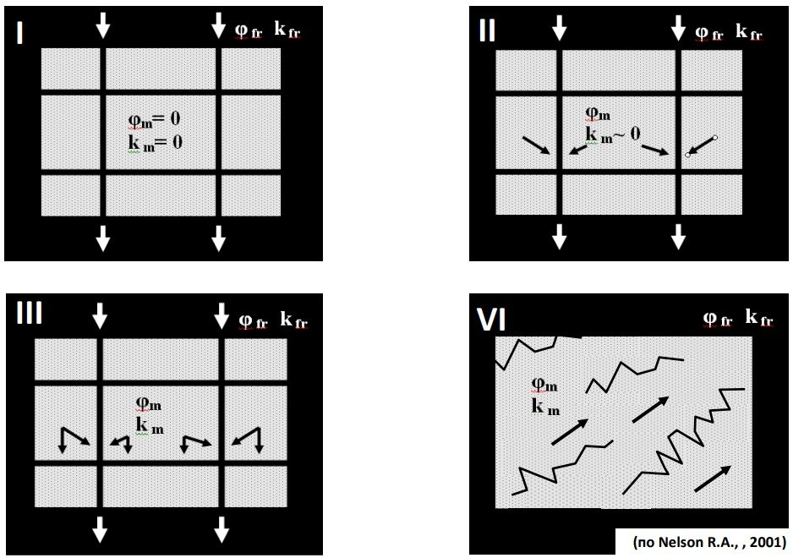
Рисунок 1 - Типы трещинных резервуаров по Нельсону
В рамках работы проведено гидродинамическое моделирование на четырёх вариантах модели Costa, отражающих различный характер взаимодействия матрицы и трещинной среды, включая вариант с учётом только трещинной проводимости (тип 1 по Нельсону). Это позволяет оценить применимость PSS-DTOF-подхода к различным типам карбонатных трещинных резервуаров по классификации Нельсона.
Расчётная постановка использует осреднённые по толщине карты пористости, проницаемости и эффективной толщины. Размер ячейки сетки составляет dx=dy=250 м. Указанные карты определяют распределение порового объёма и проводимости, используемые при построении PSS- и DTOF-координат.
Далее приведены карты проницаемости (Рис. 2) и пористости (Рис. 3) для рассматриваемых вариантов модели.
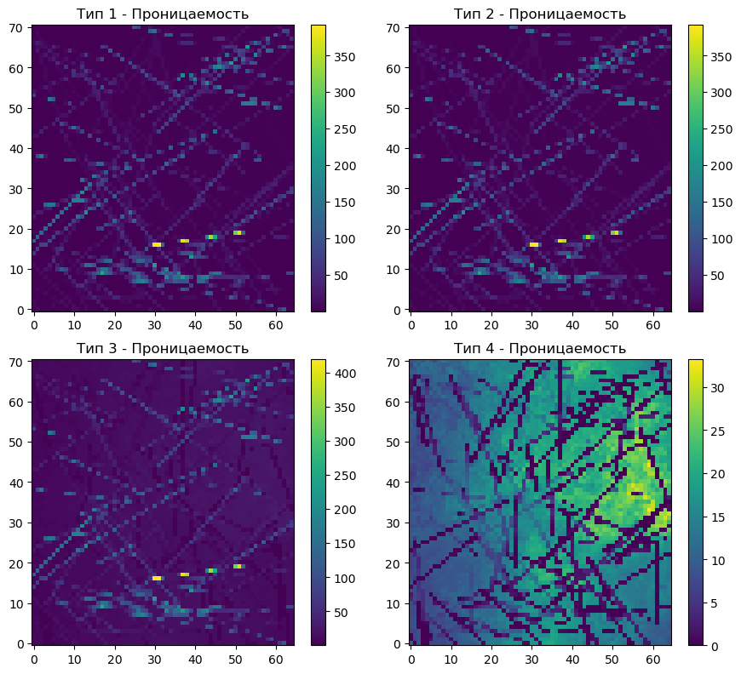
Рисунок 2 - Проницаемость для четырёх типов трещин
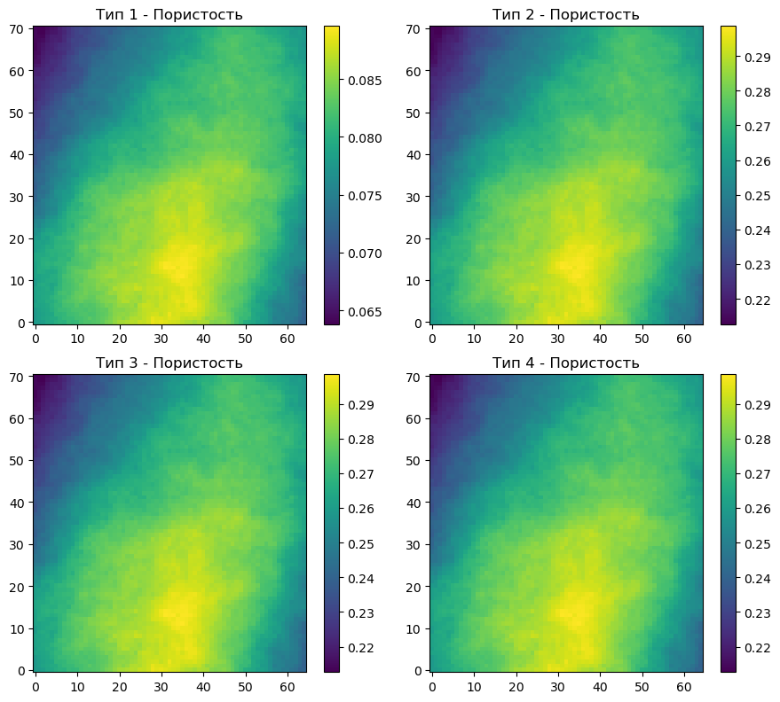
Рисунок 3 - Пористость для четырёх типов трещин
На картах проницаемости видно, что изменение типа трещиноватости влияет прежде всего на распределение проводящих зон: для первых трёх типов сохраняются области повышенной фильтрационной связности, тогда как четвёртый тип описывает более выраженную направленную неоднородность (Рис. 2). Карты пористости задают ёмкостную часть модели и используются при расчёте порового объёма, поэтому они напрямую влияют на DTOF-координату и скорость вовлечения областей пласта в отклик скважин (Рис. 3).

2. Внесённые изменения в реализацию суперпозиции
В этом разделе описаны изменения, которые потребовались для перехода от демонстрационной двухскважинной постановки к расчёту группы из 12 добывающих скважин. Физический смысл суперпозиции при этом сохраняется: давление в точке рассматривается как сумма вкладов отдельных скважин-источников, а вычислительная часть сводится к построению матрицы взаимного влияния $M_{ij}\left(t\right).$
Для каждой скважины j предварительно строится собственная DTOF-карта τⱼ(x). Затем для этой карты рассчитывается обратная продуктивность, то есть интегральная характеристика сопротивления потоку. В непрерывной записи она определяется выражением (1); вторая форма той же записи использует накопленную функцию A(τ,t), что удобно для последующей дискретизации.
$$J^{-1}\left(t\right)=\frac{1}{V_{p,max}}\int_{τ_{w}}^{τ_{max}}{\frac{q_{D}\left(τ,t\right)}{λ_{rt}\left(τ, t\right)w_{r}\left(τ\right)}dV_{p}\left(τ\right)}=\int_{τ_{w}}^{τ_{max}}{A\left(τ,t\right)dV_{p}\left(τ\right)} (1)$$
Здесь $q_{D}(τ,t)$ задаёт безразмерный поток через область, уже вовлечённую в фильтрацию к моменту времени t, а $λ_{rt}$ описывает относительную подвижность. Нормировка на $V_{p,max}$ учитывает полный доступный поровый объем, а пределы интегрирования $τ_{w}$ и $τ_{max}$ задают диапазон DTOF-координаты от забоя скважины до максимально рассматриваемой области пласта. Поэтому формула (1) связывает геометрию DTOF-пространства с гидродинамическим сопротивлением пласта.
Для численной реализации непрерывный интеграл заменяется суммированием по интервалам DTOF. Дискретная форма (2) позволяет вычислить накопленное сопротивление Aₙ(t) на каждом временном шаге.
$$A_{n}\left(t\right)=μ\sum_{i=1}^{n}{\left(\frac{q_{D}\left[i-1\right]\left(t\right)}{T_{i}^{-}}+\frac{q_{D}\left[i\right]\left(t\right)}{T_{i}^{+}}\right)} (2)$$
На практике удобнее использовать рекуррентную запись (3). Массив Aₖ(t) строится последовательно и устойчиво масштабируется на любое число скважин.
$$A_{k}\left(t\right)=A_{k-1}\left(t\right)+μ\left(\frac{q_{D}\left[k-1\right]\left(t\right)}{T_{k}^{-}}+\frac{q_{D}\left[k\right]\left(t\right)}{T_{k}^{+}}\right) (3)$$
После построения Aₖ(t) коэффициент взаимного влияния между скважиной-наблюдателем i и скважиной-источником j определяется по формуле (4). По сути, из накопленного сопротивления скважины-источника берётся значение в том DTOF-интервале, куда попадает скважина-наблюдатель, после чего вычитается обратная продуктивность источника.
$$M_{ij}\left(t\right)=A_{j,k_{ij}}\left(t\right)-J_{j}^{-1}\left(t\right) (4)$$
Здесь $k_{ij}$ – номер интервала на $τ$-карте скважины j, в который попадает скважина $i$.
После вычисления всех Mᵢⱼ(t) формируется система линейных уравнений по скважинам. В отличие от предыдущей версии, ограничения теперь задаются через список controls: для каждой скважины указывается режим rate или bhp. Если при заданном дебите расчётное забойное давление оказывается ниже допустимого ограничения, скважина переводится в режим bhp, и система решается повторно.
Дополнительно при переходе от DTOF-расчёта к скважинным величинам был учтён радиус Писмена. Он необходим для согласования давления, рассчитанного в центре ячейки сеточной модели, с забойным давлением скважины. Поскольку реальная скважина имеет конечный радиус, а в численной модели она представлена ячейкой сетки, напрямую использовать давление в центре ячейки некорректно. Радиус Писмена задаёт эквивалентное расстояние, на котором сеточное давление соответствует аналитическому решению задачи радиальной фильтрации. Поэтому его использование позволяет корректнее вычислять скважинную продуктивность и снижает ошибку в зоне около забоя, где градиенты давления наиболее велики.
Также была выполнена калибровка полной сжимаемости $c_{t}$, поскольку этот параметр напрямую задаёт временной масштаб распространения возмущения давления в DTOF-модели. При исходном значении $c_{t}$ расчётная динамика давления заметно смещалась относительно результатов tNavigator. Поэтому значение $c_{t}$ было подобрано по сопоставлению с базовым гидродинамическим расчётом и согласовано с ёмкостными свойствами модели. После такой корректировки PSS-DTOF даёт более близкую динамику давления на ранних и средних временах расчёта.

3. Результаты моделирования и сравнительный анализ с tNavigator

3.1. Результаты для первого типа
Для первого типа трещин рассмотрены карты давления tNavigator, результаты расчёта PSS-DTOF и карты абсолютной разности на 1, 5, 10, 120 и 288 месяцах моделирования (Рис. 4-8). Такой набор сроков позволяет сопоставить ранний переходный участок и долгосрочный прогноз.
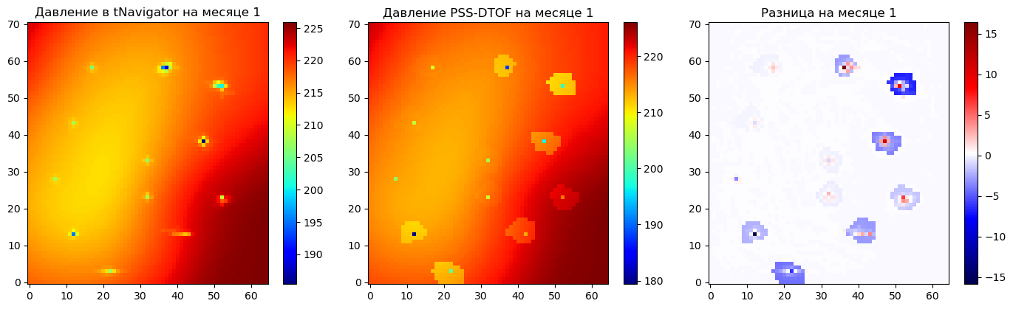
Рисунок 4 - Результаты моделирования для первого типа трещин на первый месяц
На первом месяце расчёта средний уровень давления воспроизводится достаточно близко к tNavigator, однако локальные максимальные ошибки уже заметны в окрестности отдельных скважин (Рис. 4). Это связано с тем, что на раннем этапе фронт возмущения ещё локализован, и небольшие различия в определении DTOF-координаты сильнее проявляются вблизи забоев.
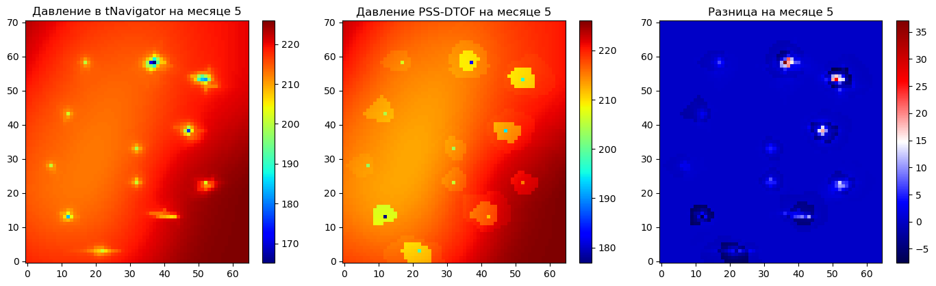
Рисунок 5 - Результаты моделирования для первого типа трещин на пятый месяц
К пятому месяцу область влияния скважин расширяется, а различие между картами становится более равномерным по площади модели (Рис. 5). При этом основной характер поля давления сохраняется: PSS-DTOF корректно передаёт направление снижения давления, но несколько сглаживает локальные особенности полноразмерного расчёта.
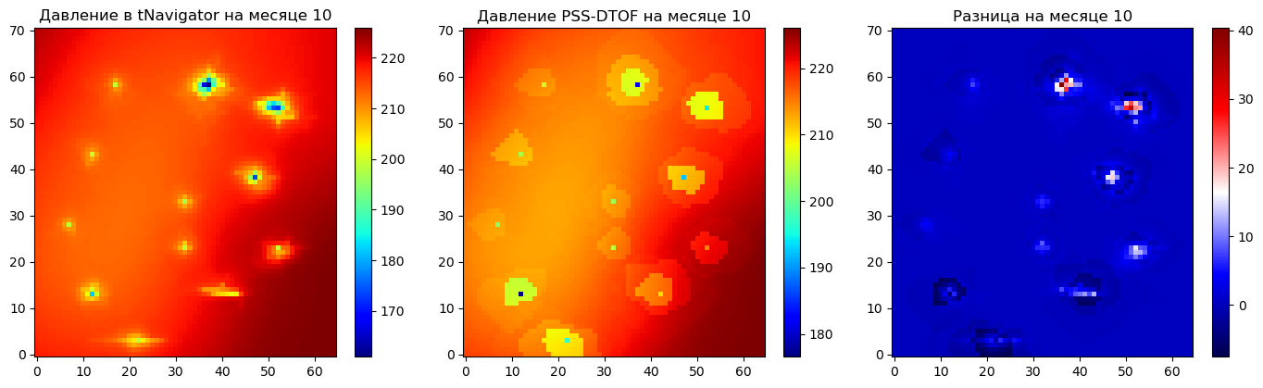
Рисунок 6 - Результаты моделирования для первого типа трещин на десятый месяц
На десятом месяце средняя абсолютная ошибка для первого типа достигает 1,0266 бар, а максимальная ошибка составляет 39,0231 бар (Рис. 6). Следовательно, глобальная динамика давления остаётся приемлемой, но точность в локальных зонах около скважин ограничена дискретизацией суперпозиционной модели.
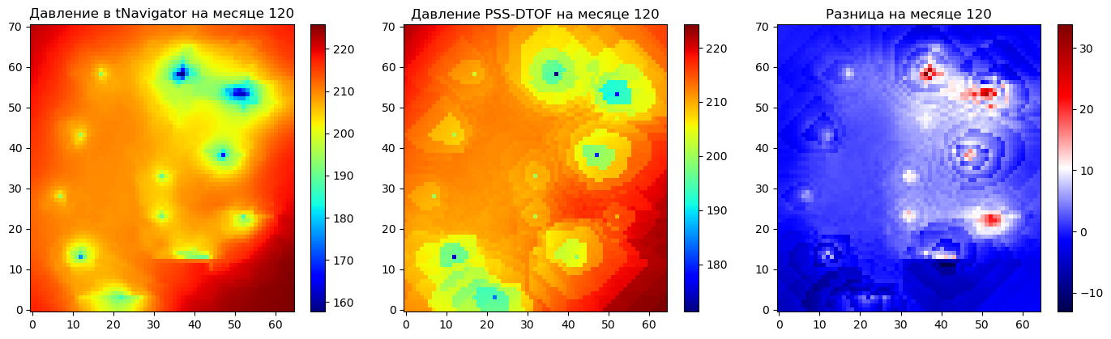
Рисунок 7 - Результаты моделирования для первого типа трещин на 120 месяц
К 120 месяцу различие средних давлений становится более заметным: среднее давление tNavigator равно 209,2537 бар, а среднее давление PSS-DTOF - 204,9843 бар (Рис. 7). Это показывает накопление систематического занижения давления в прокси-модели при длительном прогнозе.
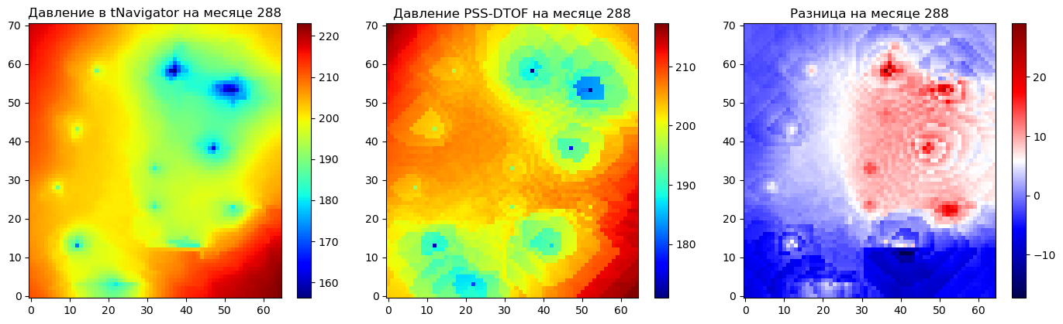
Рисунок 8 - Результаты моделирования для первого типа трещин на 288 месяц
На 288 месяце расхождение усиливается: MAE возрастает до 8,2440 бар, а среднее давление PSS-DTOF оказывается примерно на 7,8 бар ниже результата tNavigator (Рис. 8). Для первого типа трещин подход хорошо описывает форму поля давления на ранних сроках, однако на позднем этапе точность снижается.
Для количественной оценки расхождения проведено моделирование на 300 месяцев. В таблице приведены средняя абсолютная ошибка, максимальная ошибка, среднее давление tNavigator и среднее давление PSS-DTOF.
Таблица 1 Сводные значения ошибок и средних давлений PSS-DTOF относительно tNavigator по месяцам расчёта для первого типа трещин
Месяц | MAE | Макс_Ошибка | Среднее_TNav | Среднее_PSS
1 | 0,3523 | 34,0146 | 217,8685 | 217,7622
2 | 0,3881 | 17,549 | 217,7588 | 217,6493
3 | 0,5016 | 24,2544 | 217,6671 | 217,5409
4 | 0,616 | 29,4652 | 217,5686 | 217,4281
5 | 0,7131 | 33,0788 | 217,4748 | 217,3115
6 | 0,7991 | 35,9985 | 217,3792 | 217,1933
7 | 0,8692 | 38,0246 | 217,2878 | 217,0745
8 | 0,9277 | 38,6955 | 217,1956 | 216,9557
9 | 0,9792 | 38,9384 | 217,1048 | 216,8371
10 | 1,0266 | 39,0231 | 217,0179 | 216,7188
11 | 1,0739 | 39,055 | 216,9291 | 216,6007
12 | 1,1209 | 39,0386 | 216,8438 | 216,4829
13 | 1,1694 | 39,0063 | 216,7563 | 216,3653
14 | 1,2179 | 38,9563 | 216,6694 | 216,248
15 | 1,2666 | 38,8771 | 216,5919 | 216,1309
16 | 1,3123 | 38,8074 | 216,507 | 216,0141
17 | 1,359 | 38,7262 | 216,4257 | 215,8974
18 | 1,4069 | 38,6444 | 216,3423 | 215,781
19 | 1,4559 | 38,5548 | 216,2623 | 215,6648
20 | 1,5048 | 38,4656 | 216,1802 | 215,5487
21 | 1,5538 | 38,3736 | 216,0987 | 215,4329
22 | 1,6024 | 38,2762 | 216,0203 | 215,3172
23 | 1,6494 | 38,1798 | 215,9398 | 215,2017
24 | 1,696 | 38,0788 | 215,8623 | 215,0863
25 | 1,7412 | 37,9789 | 215,7826 | 214,9711
26 | 1,7861 | 37,8772 | 215,7033 | 214,8561
27 | 1,8324 | 37,7672 | 215,6321 | 214,7412
28 | 1,8763 | 37,6628 | 215,5535 | 214,6265
29 | 1,9201 | 37,5548 | 215,4778 | 214,5119
30 | 1,9626 | 37,4476 | 215,4 | 214,3974
31 | 2,0056 | 37,337 | 215,3249 | 214,2831
32 | 2,0474 | 37,2271 | 215,2477 | 214,1689
33 | 2,0898 | 37,1639 | 215,1707 | 214,0546
34 | 2,1325 | 37,1049 | 215,0966 | 213,9404
35 | 2,1738 | 37,0467 | 215,0202 | 213,8263
36 | 2,2155 | 36,986 | 214,9465 | 213,7125
37 | 2,2562 | 36,9261 | 214,8706 | 213,5988
38 | 2,2968 | 36,8654 | 214,795 | 213,4853
39 | 2,3386 | 36,8009 | 214,7245 | 213,372
40 | 2,3785 | 36,7387 | 214,6494 | 213,2588
41 | 2,419 | 36,6743 | 214,5769 | 213,1458
42 | 2,4583 | 36,6107 | 214,5022 | 213,033
43 | 2,4981 | 36,5451 | 214,4302 | 212,9203
44 | 2,5368 | 36,4802 | 214,3559 | 212,8077
45 | 2,5751 | 36,4148 | 214,2819 | 212,6953
46 | 2,6141 | 36,3474 | 214,2105 | 212,5831
47 | 2,6519 | 36,2808 | 214,1369 | 212,471
48 | 2,6892 | 36,2109 | 214,0658 | 212,3601
49 | 2,7251 | 36,1416 | 213,9926 | 212,2495
50 | 2,7605 | 36,071 | 213,9196 | 212,139
51 | 2,7982 | 35,9951 | 213,8537 | 212,0285
52 | 2,8327 | 35,9225 | 213,7811 | 211,9182
53 | 2,8679 | 35,8484 | 213,7109 | 211,8082
54 | 2,9019 | 35,775 | 213,6386 | 211,6984
55 | 2,9368 | 35,7002 | 213,5688 | 211,5888
56 | 2,9703 | 35,6262 | 213,4968 | 211,4795
57 | 3,0037 | 35,5519 | 213,425 | 211,3704
58 | 3,0379 | 35,4763 | 213,3557 | 211,2615
59 | 3,0709 | 35,4014 | 213,2842 | 211,1528
60 | 3,1048 | 35,3253 | 213,2152 | 211,0443
61 | 3,1375 | 35,25 | 213,1441 | 210,9361
62 | 3,17 | 35,1745 | 213,0731 | 210,828
63 | 3,2058 | 35,0957 | 213,0091 | 210,7202
64 | 3,238 | 35,0198 | 212,9384 | 210,6126
65 | 3,2713 | 34,9427 | 212,8702 | 210,5051
66 | 3,3044 | 34,865 | 212,7998 | 210,3973
67 | 3,3386 | 34,7864 | 212,7318 | 210,2897
68 | 3,3714 | 34,7088 | 212,6617 | 210,1825
69 | 3,404 | 34,6313 | 212,5918 | 210,0755
70 | 3,4376 | 34,5529 | 212,5243 | 209,9688
71 | 3,4699 | 34,4756 | 212,4546 | 209,8625
72 | 3,5034 | 34,3975 | 212,3873 | 209,7564
73 | 3,5355 | 34,3204 | 212,318 | 209,6506
74 | 3,5675 | 34,2434 | 212,2487 | 209,5452
75 | 3,6031 | 34,1639 | 212,1863 | 209,44
76 | 3,6348 | 34,0873 | 212,1174 | 209,3351
77 | 3,6676 | 34,0099 | 212,0507 | 209,2305
78 | 3,699 | 33,9336 | 211,9821 | 209,1261
79 | 3,7317 | 33,8566 | 211,9157 | 209,0221
80 | 3,7628 | 33,7807 | 211,8473 | 208,9183
81 | 3,7938 | 33,7049 | 211,779 | 208,8149
82 | 3,8261 | 33,6285 | 211,713 | 208,7117
83 | 3,857 | 33,5532 | 211,6449 | 208,6087
84 | 3,889 | 33,4772 | 211,5792 | 208,5061
85 | 3,9195 | 33,4023 | 211,5114 | 208,4037
86 | 3,9499 | 33,3276 | 211,4437 | 208,3016
87 | 3,9829 | 33,2516 | 211,3806 | 208,1998
88 | 4,013 | 33,1774 | 211,3131 | 208,0982
89 | 4,0444 | 33,1027 | 211,248 | 207,9969
90 | 4,0743 | 33,029 | 211,1808 | 207,8959
91 | 4,1055 | 32,9548 | 211,1159 | 207,7952
92 | 4,1352 | 32,8816 | 211,049 | 207,6947
93 | 4,1647 | 32,8087 | 210,9822 | 207,5945
94 | 4,1955 | 32,7352 | 210,9176 | 207,4945
95 | 4,2247 | 32,6629 | 210,851 | 207,3948
96 | 4,2552 | 32,59 | 210,7867 | 207,2954
97 | 4,2841 | 32,5182 | 210,7203 | 207,1962
98 | 4,313 | 32,4466 | 210,6541 | 207,0973
99 | 4,3459 | 32,3732 | 210,5943 | 206,9986
100 | 4,3744 | 32,3022 | 210,5283 | 206,9002
101 | 4,4042 | 32,2308 | 210,4645 | 206,8021
102 | 4,4324 | 32,1604 | 210,3987 | 206,7042
103 | 4,462 | 32,0896 | 210,3352 | 206,6065
104 | 4,4899 | 32,0198 | 210,2696 | 206,5091
105 | 4,5178 | 31,9503 | 210,2041 | 206,412
106 | 4,5469 | 31,8804 | 210,1409 | 206,3151
107 | 4,5744 | 31,8115 | 210,0756 | 206,2185
108 | 4,6033 | 31,7422 | 210,0126 | 206,1221
109 | 4,6305 | 31,6739 | 209,9476 | 206,0259
110 | 4,6576 | 31,6059 | 209,8827 | 205,93
111 | 4,6889 | 31,5362 | 209,8241 | 205,8344
112 | 4,7158 | 31,4689 | 209,7594 | 205,739
113 | 4,744 | 31,4011 | 209,6969 | 205,6438
114 | 4,7706 | 31,3344 | 209,6324 | 205,5489
115 | 4,7985 | 31,2673 | 209,57 | 205,4542
116 | 4,8248 | 31,2011 | 209,5057 | 205,3597
117 | 4,8511 | 31,1353 | 209,4415 | 205,2655
118 | 4,8786 | 31,0691 | 209,3795 | 205,1715
119 | 4,9047 | 31,0039 | 209,3155 | 205,0778
120 | 4,9321 | 30,9384 | 209,2537 | 204,9843
121 | 4,9579 | 30,8738 | 209,1899 | 204,8911
122 | 4,9837 | 30,8095 | 209,1262 | 204,798
123 | 5,0137 | 30,7436 | 209,0688 | 204,7052
124 | 5,0392 | 30,68 | 209,0053 | 204,6127
125 | 5,0661 | 30,616 | 208,9439 | 204,5203
126 | 5,0914 | 30,553 | 208,8807 | 204,4282
127 | 5,118 | 30,4896 | 208,8195 | 204,3364
128 | 5,1431 | 30,4272 | 208,7564 | 204,2447
129 | 5,168 | 30,3651 | 208,6934 | 204,1533
130 | 5,1943 | 30,3027 | 208,6325 | 204,0622
131 | 5,219 | 30,2412 | 208,5697 | 203,9712
132 | 5,245 | 30,1794 | 208,509 | 203,8805
133 | 5,2696 | 30,1185 | 208,4464 | 203,79
134 | 5,294 | 30,058 | 208,3839 | 203,6997
135 | 5,3212 | 29,9965 | 208,3255 | 203,6096
136 | 5,3455 | 29,9365 | 208,2632 | 203,5198
137 | 5,3711 | 29,8763 | 208,2029 | 203,4302
138 | 5,3952 | 29,8169 | 208,1408 | 203,3408
139 | 5,4206 | 29,7573 | 208,0808 | 203,2516
140 | 5,4445 | 29,6985 | 208,0188 | 203,1627
141 | 5,4683 | 29,6401 | 207,9569 | 203,074
142 | 5,4936 | 29,5813 | 207,8972 | 202,9854
143 | 5,5172 | 29,5235 | 207,8355 | 202,8972
144 | 5,5423 | 29,4653 | 207,7759 | 202,8091
145 | 5,5657 | 29,4081 | 207,7144 | 202,7212
146 | 5,5891 | 29,3511 | 207,653 | 202,6336
147 | 5,6169 | 29,2927 | 207,5976 | 202,5461
148 | 5,6401 | 29,2364 | 207,5364 | 202,4589
149 | 5,6647 | 29,1797 | 207,4772 | 202,3719
150 | 5,6877 | 29,1239 | 207,4162 | 202,2851
151 | 5,7122 | 29,0678 | 207,3572 | 202,1986
152 | 5,7351 | 29,0126 | 207,2963 | 202,1122
153 | 5,7579 | 28,9577 | 207,2356 | 202,026
154 | 5,7821 | 28,9025 | 207,1768 | 201,9401
155 | 5,8048 | 28,8481 | 207,1162 | 201,8543
156 | 5,8288 | 28,7935 | 207,0577 | 201,7688
157 | 5,8512 | 28,7397 | 206,9972 | 201,6835
158 | 5,8736 | 28,6861 | 206,9369 | 201,5984
159 | 5,9003 | 28,6313 | 206,8825 | 201,5135
160 | 5,9224 | 28,5783 | 206,8223 | 201,4288
161 | 5,946 | 28,5251 | 206,7642 | 201,3443
162 | 5,968 | 28,4727 | 206,7042 | 201,26
163 | 5,9914 | 28,42 | 206,6462 | 201,1759
164 | 6,0132 | 28,3681 | 206,5864 | 201,092
165 | 6,035 | 28,3165 | 206,5266 | 201,0083
166 | 6,0582 | 28,2647 | 206,4689 | 200,9248
167 | 6,0798 | 28,2136 | 206,4093 | 200,8416
168 | 6,1029 | 28,1623 | 206,3518 | 200,7585
169 | 6,1243 | 28,1118 | 206,2924 | 200,6756
170 | 6,1457 | 28,0615 | 206,2331 | 200,5929
171 | 6,1716 | 28,01 | 206,1796 | 200,5104
172 | 6,1928 | 27,9602 | 206,1204 | 200,4282
173 | 6,2154 | 27,9102 | 206,0632 | 200,3461
174 | 6,2364 | 27,861 | 206,0043 | 200,2642
175 | 6,2589 | 27,8116 | 205,9473 | 200,1825
176 | 6,2798 | 27,7629 | 205,8884 | 200,101
177 | 6,3007 | 27,7144 | 205,8297 | 200,0197
178 | 6,323 | 27,6657 | 205,7729 | 199,9386
179 | 6,3436 | 27,6178 | 205,7144 | 199,8577
180 | 6,3657 | 27,5696 | 205,6578 | 199,7769
181 | 6,3863 | 27,5221 | 205,5994 | 199,6964
182 | 6,4067 | 27,4749 | 205,541 | 199,6161
183 | 6,4301 | 27,427 | 205,4865 | 199,5359
184 | 6,4504 | 27,3803 | 205,4284 | 199,456
185 | 6,4721 | 27,3333 | 205,3721 | 199,3762
186 | 6,4923 | 27,2871 | 205,3141 | 199,2966
187 | 6,5139 | 27,2406 | 205,2581 | 199,2173
188 | 6,5339 | 27,1949 | 205,2002 | 199,1381
189 | 6,5538 | 27,1494 | 205,1425 | 199,059
190 | 6,5752 | 27,1036 | 205,0866 | 198,9802
191 | 6,595 | 27,0586 | 205,029 | 198,9016
192 | 6,6162 | 27,0133 | 204,9733 | 198,8231
193 | 6,6358 | 26,9687 | 204,9159 | 198,7449
194 | 6,6554 | 26,9244 | 204,8585 | 198,6668
195 | 6,6794 | 26,8788 | 204,8068 | 198,5889
196 | 6,6988 | 26,835 | 204,7495 | 198,5112
197 | 6,7197 | 26,7908 | 204,6942 | 198,4337
198 | 6,7389 | 26,7474 | 204,6372 | 198,3563
199 | 6,7596 | 26,7037 | 204,582 | 198,2792
200 | 6,7787 | 26,6608 | 204,5251 | 198,2022
201 | 6,7977 | 26,618 | 204,4683 | 198,1254
202 | 6,8182 | 26,575 | 204,4133 | 198,0488
203 | 6,8371 | 26,5327 | 204,3567 | 197,9723
204 | 6,8574 | 26,4901 | 204,3019 | 197,8961
205 | 6,8761 | 26,4482 | 204,2454 | 197,82
206 | 6,8947 | 26,4065 | 204,1889 | 197,7441
207 | 6,9178 | 26,3637 | 204,138 | 197,6684
208 | 6,9363 | 26,3224 | 204,0817 | 197,5928
209 | 6,9562 | 26,2809 | 204,0273 | 197,5175
210 | 6,9745 | 26,2401 | 203,9711 | 197,4423
211 | 6,9943 | 26,199 | 203,9168 | 197,3672
212 | 7,0125 | 26,1586 | 203,8608 | 197,2924
213 | 7,0305 | 26,1184 | 203,8049 | 197,2177
214 | 7,0501 | 26,0779 | 203,7508 | 197,1432
215 | 7,0681 | 26,0381 | 203,6951 | 197,0689
216 | 7,0875 | 25,998 | 203,6412 | 196,9948
217 | 7,1054 | 25,9586 | 203,5855 | 196,9208
218 | 7,1232 | 25,9194 | 203,53 | 196,847
219 | 7,1454 | 25,8791 | 203,4799 | 196,7734
220 | 7,163 | 25,8403 | 203,4244 | 196,6999
221 | 7,1821 | 25,8012 | 203,3709 | 196,6266
222 | 7,1996 | 25,7628 | 203,3156 | 196,5535
223 | 7,2185 | 25,7241 | 203,2622 | 196,4806
224 | 7,2358 | 25,6861 | 203,2071 | 196,4078
225 | 7,2531 | 25,6482 | 203,152 | 196,3352
226 | 7,2717 | 25,6101 | 203,0988 | 196,2627
227 | 7,2888 | 25,5726 | 203,0439 | 196,1905
228 | 7,3073 | 25,5349 | 202,9909 | 196,1184
229 | 7,3242 | 25,4978 | 202,9361 | 196,0464
230 | 7,341 | 25,4609 | 202,8814 | 195,9747
231 | 7,3608 | 25,4358 | 202,8303 | 195,903
232 | 7,3775 | 25,4851 | 202,7758 | 195,8316
233 | 7,3955 | 25,5358 | 202,7231 | 195,7603
234 | 7,4121 | 25,5847 | 202,6686 | 195,6892
235 | 7,43 | 25,635 | 202,6161 | 195,6183
236 | 7,4464 | 25,6835 | 202,5618 | 195,5475
237 | 7,4627 | 25,7318 | 202,5076 | 195,4769
238 | 7,4805 | 25,7815 | 202,4552 | 195,4064
239 | 7,4966 | 25,8295 | 202,4012 | 195,3361
240 | 7,5142 | 25,8788 | 202,3489 | 195,266
241 | 7,5302 | 25,9264 | 202,295 | 195,196
242 | 7,5462 | 25,9737 | 202,2412 | 195,1262
243 | 7,5665 | 26,0255 | 202,1926 | 195,0565
244 | 7,5823 | 26,0725 | 202,1389 | 194,987
245 | 7,5995 | 26,1209 | 202,087 | 194,9177
246 | 7,6152 | 26,1675 | 202,0335 | 194,8485
247 | 7,6323 | 26,2155 | 201,9817 | 194,7795
248 | 7,6478 | 26,2617 | 201,9283 | 194,7106
249 | 7,6633 | 26,3078 | 201,8749 | 194,6419
250 | 7,6801 | 26,3552 | 201,8233 | 194,5733
251 | 7,6955 | 26,4008 | 201,7701 | 194,5049
252 | 7,7122 | 26,4479 | 201,7187 | 194,4367
253 | 7,7274 | 26,4932 | 201,6656 | 194,3686
254 | 7,7425 | 26,5383 | 201,6126 | 194,3007
255 | 7,7619 | 26,5879 | 201,5647 | 194,2329
256 | 7,7769 | 26,6327 | 201,5119 | 194,1653
257 | 7,7932 | 26,6788 | 201,4607 | 194,0978
258 | 7,808 | 26,7232 | 201,408 | 194,0305
259 | 7,8242 | 26,7689 | 201,357 | 193,9634
260 | 7,8388 | 26,813 | 201,3044 | 193,8964
261 | 7,8534 | 26,8568 | 201,2519 | 193,8295
262 | 7,8694 | 26,9021 | 201,2011 | 193,7628
263 | 7,8839 | 26,9456 | 201,1487 | 193,6962
264 | 7,8997 | 26,9904 | 201,098 | 193,6298
265 | 7,914 | 27,0336 | 201,0457 | 193,5636
266 | 7,9283 | 27,0766 | 200,9935 | 193,4975
267 | 7,9468 | 27,124 | 200,9464 | 193,4315
268 | 7,9609 | 27,1666 | 200,8943 | 193,3657
269 | 7,9764 | 27,2106 | 200,844 | 193,3001
270 | 7,9904 | 27,2529 | 200,792 | 193,2346
271 | 8,0058 | 27,2966 | 200,7418 | 193,1692
272 | 8,0197 | 27,3385 | 200,69 | 193,104
273 | 8,0335 | 27,3803 | 200,6383 | 193,0389
274 | 8,0486 | 27,4234 | 200,5882 | 192,974
275 | 8,0623 | 27,4648 | 200,5366 | 192,9092
276 | 8,0773 | 27,5076 | 200,4867 | 192,8446
277 | 8,0908 | 27,5487 | 200,4352 | 192,7801
278 | 8,1043 | 27,5896 | 200,3838 | 192,7158
279 | 8,1205 | 27,6334 | 200,3358 | 192,6516
280 | 8,1338 | 27,674 | 200,2845 | 192,5875
281 | 8,1485 | 27,716 | 200,2349 | 192,5236
282 | 8,1617 | 27,7562 | 200,1837 | 192,4599
283 | 8,1763 | 27,7978 | 200,1342 | 192,3962
284 | 8,1894 | 27,8378 | 200,0832 | 192,3327
285 | 8,2025 | 27,8775 | 200,0322 | 192,2694
286 | 8,2168 | 27,9186 | 199,983 | 192,2062
287 | 8,2298 | 27,9581 | 199,9321 | 192,1432
288 | 8,244 | 27,9989 | 199,883 | 192,0802
289 | 8,2568 | 28,038 | 199,8322 | 192,0175
290 | 8,2695 | 28,0769 | 199,7816 | 191,9548
291 | 8,2863 | 28,1202 | 199,7359 | 191,8923
292 | 8,2988 | 28,1589 | 199,6853 | 191,83
293 | 8,3127 | 28,1988 | 199,6365 | 191,7678
294 | 8,3252 | 28,2371 | 199,5861 | 191,7057
295 | 8,339 | 28,2768 | 199,5374 | 191,6437
296 | 8,3513 | 28,3148 | 199,4871 | 191,5819
297 | 8,3636 | 28,3526 | 199,4369 | 191,5203
298 | 8,3772 | 28,3918 | 199,3883 | 191,4587
299 | 8,3894 | 28,4293 | 199,3382 | 191,3974
300 | 8,4028 | 28,4681 | 199,2898 | 191,3361

Те же результаты представлены графически, чтобы отдельно проследить поведение средней ошибки, максимальной ошибки и распределение ошибки по скважинам (Рис. 9-11).
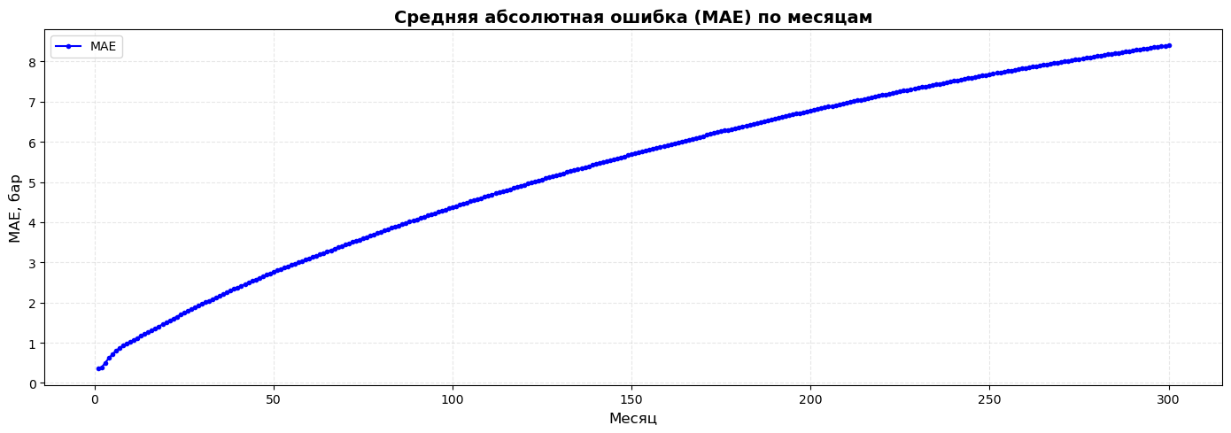
Рисунок 9 - Зависимость средней абсолютной ошибки (MAE) от времени моделирования для первого типа трещин
График MAE подтверждает постепенное накопление средней ошибки во времени: начальное расхождение мало по сравнению с общим уровнем давления, но после длительной эксплуатации ошибка растёт почти монотонно (Рис. 9).
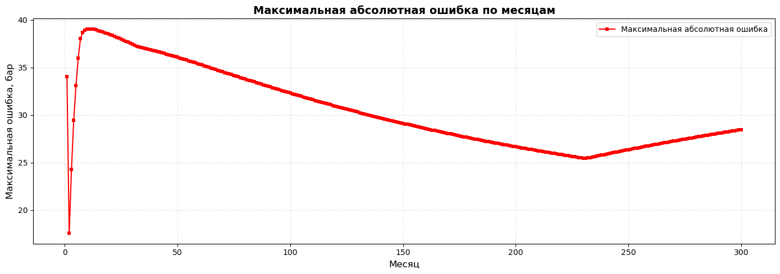
Рисунок 10 - Динамика максимальной абсолютной ошибки по месяцам для первого типа трещин
Максимальная ошибка ведёт себя менее гладко, чем MAE, поскольку определяется отдельными локальными зонами и наиболее чувствительна к положению скважин относительно высокопроницаемых областей (Рис. 10). Поэтому её следует рассматривать как индикатор локальных проблем, а не как характеристику среднего качества модели.
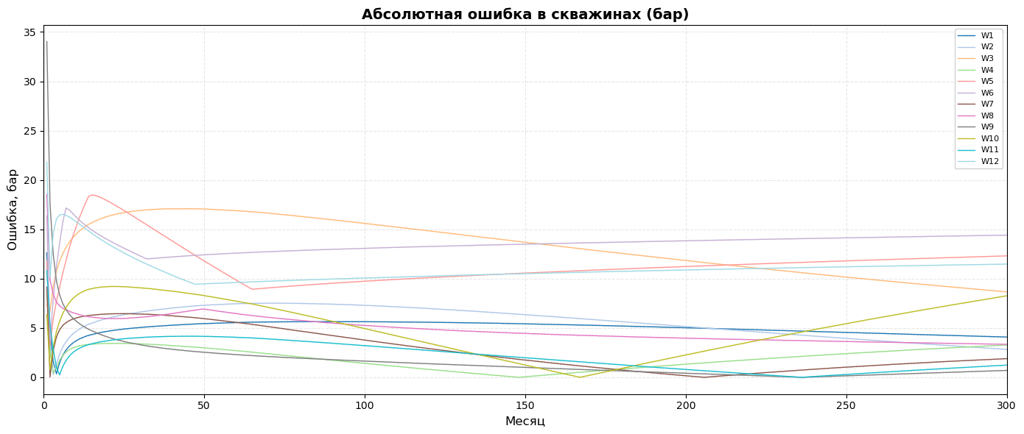
Рисунок 11 - Абсолютная ошибка по отдельным скважинам для первого типа трещин
Распределение ошибки по скважинам показывает, что вклад отдельных скважин в общую неточность неодинаков (Рис. 11).

3.2. Результаты для второго типа
Во втором типе трещин матрица обеспечивает основную ёмкость, а трещины в первую очередь задают проводимость. Поэтому ожидается, что PSS-DTOF будет хорошо воспроизводить общий тренд давления, но локальные отклонения могут сохраняться в областях, где трещинная сеть создаёт быстрые каналы фильтрации (Рис. 12-16).

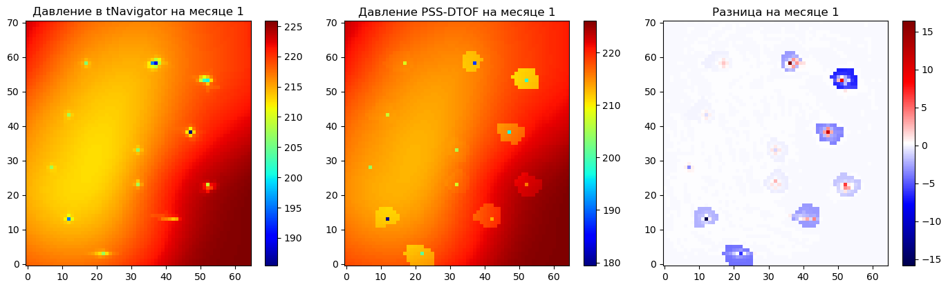
Рисунок 12 - Результаты моделирования для второго типа трещин на первый месяц
На первом месяце картина близка к результату для первого типа: поле давления PSS-DTOF совпадает с tNavigator по общей форме, но локальная ошибка концентрируется около отдельных добывающих скважин (Рис. 12). Это может указывать на чувствительность раннего отклика к описанию околоскважинной проводимости.

Рисунок 13 - Результаты моделирования для второго типа трещин на пятый месяц
К пятому месяцу ошибка распределяется шире по модели, однако основные зоны пониженного давления остаются согласованными между двумя расчётами (Рис. 13). Для инженерной оценки динамики такой результат можно считать устойчивым, если анализ не требует высокой точности в каждой локальной ячейке.

Рисунок 14 - Результаты моделирования для второго типа трещин на десятый месяц
На десятом месяце средняя абсолютная ошибка также составляет 1,0266 бар, а максимальная ошибка достигает 39,0231 бар (Рис. 14). Это означает, что для второго типа трещин текущая реализация демонстрирует сопоставимое качество с первым типом и сохраняет ту же проблему локальных пиков ошибки.

Рисунок 15 - Результаты моделирования для второго типа трещин на 120 месяц
На 120 месяце появляется выраженное расхождение среднего давления: расчёт PSS-DTOF даёт 204,9843 бар против 209,2537 бар в tNavigator (Рис. 15). Разница показывает, что при долгосрочном прогнозе прокси-модель быстрее снижает среднее давление, чем полноразмерная симуляция.
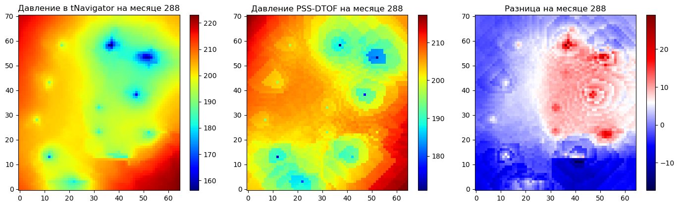
Рисунок 16 - Результаты моделирования для второго типа трещин на 288 месяц
К 288 месяцу MAE достигает 8,2440 бар, а карта ошибки показывает устойчивое накопление систематического отклонения (Рис. 16). Для второго типа это особенно важно, поскольку трещины отвечают за проводимость, и неточная передача проводящих каналов приводит к смещению прогноза по всему полю давления.
Таблица 2 Сводные значения ошибок и средних давлений PSS-DTOF относительно tNavigator по месяцам расчёта для второго типа трещин
Месяц | MAE | Макс_Ошибка | Среднее_TNav | Среднее_PSS
1 | 0,3523 | 34,0146 | 217,8685 | 217,7622
2 | 0,3881 | 17,549 | 217,7588 | 217,6493
3 | 0,5016 | 24,2544 | 217,6671 | 217,5409
4 | 0,616 | 29,4652 | 217,5686 | 217,4281
5 | 0,7131 | 33,0788 | 217,4748 | 217,3115
6 | 0,7991 | 35,9985 | 217,3792 | 217,1933
7 | 0,8692 | 38,0246 | 217,2878 | 217,0745
8 | 0,9277 | 38,6955 | 217,1956 | 216,9557
9 | 0,9792 | 38,9384 | 217,1048 | 216,8371
10 | 1,0266 | 39,0231 | 217,0179 | 216,7188
11 | 1,0739 | 39,055 | 216,9291 | 216,6007
12 | 1,1209 | 39,0386 | 216,8438 | 216,4829
13 | 1,1694 | 39,0063 | 216,7563 | 216,3653
14 | 1,2179 | 38,9563 | 216,6694 | 216,248
15 | 1,2666 | 38,8771 | 216,5919 | 216,1309
16 | 1,3123 | 38,8074 | 216,507 | 216,0141
17 | 1,359 | 38,7262 | 216,4257 | 215,8974
18 | 1,4069 | 38,6444 | 216,3423 | 215,781
19 | 1,4559 | 38,5548 | 216,2623 | 215,6648
20 | 1,5048 | 38,4656 | 216,1802 | 215,5487
21 | 1,5538 | 38,3736 | 216,0987 | 215,4329
22 | 1,6024 | 38,2762 | 216,0203 | 215,3172
23 | 1,6494 | 38,1798 | 215,9398 | 215,2017
24 | 1,696 | 38,0788 | 215,8623 | 215,0863
25 | 1,7412 | 37,9789 | 215,7826 | 214,9711
26 | 1,7861 | 37,8772 | 215,7033 | 214,8561
27 | 1,8324 | 37,7672 | 215,6321 | 214,7412
28 | 1,8763 | 37,6628 | 215,5535 | 214,6265
29 | 1,9201 | 37,5548 | 215,4778 | 214,5119
30 | 1,9626 | 37,4476 | 215,4 | 214,3974
31 | 2,0056 | 37,337 | 215,3249 | 214,2831
32 | 2,0474 | 37,2271 | 215,2477 | 214,1689
33 | 2,0898 | 37,1639 | 215,1707 | 214,0546
34 | 2,1325 | 37,1049 | 215,0966 | 213,9404
35 | 2,1738 | 37,0467 | 215,0202 | 213,8263
36 | 2,2155 | 36,986 | 214,9465 | 213,7125
37 | 2,2562 | 36,9261 | 214,8706 | 213,5988
38 | 2,2968 | 36,8654 | 214,795 | 213,4853
39 | 2,3386 | 36,8009 | 214,7245 | 213,372
40 | 2,3785 | 36,7387 | 214,6494 | 213,2588
41 | 2,419 | 36,6743 | 214,5769 | 213,1458
42 | 2,4583 | 36,6107 | 214,5022 | 213,033
43 | 2,4981 | 36,5451 | 214,4302 | 212,9203
44 | 2,5368 | 36,4802 | 214,3559 | 212,8077
45 | 2,5751 | 36,4148 | 214,2819 | 212,6953
46 | 2,6141 | 36,3474 | 214,2105 | 212,5831
47 | 2,6519 | 36,2808 | 214,1369 | 212,471
48 | 2,6892 | 36,2109 | 214,0658 | 212,3601
49 | 2,7251 | 36,1416 | 213,9926 | 212,2495
50 | 2,7605 | 36,071 | 213,9196 | 212,139
51 | 2,7982 | 35,9951 | 213,8537 | 212,0285
52 | 2,8327 | 35,9225 | 213,7811 | 211,9182
53 | 2,8679 | 35,8484 | 213,7109 | 211,8082
54 | 2,9019 | 35,775 | 213,6386 | 211,6984
55 | 2,9368 | 35,7002 | 213,5688 | 211,5888
56 | 2,9703 | 35,6262 | 213,4968 | 211,4795
57 | 3,0037 | 35,5519 | 213,425 | 211,3704
58 | 3,0379 | 35,4763 | 213,3557 | 211,2615
59 | 3,0709 | 35,4014 | 213,2842 | 211,1528
60 | 3,1048 | 35,3253 | 213,2152 | 211,0443
61 | 3,1375 | 35,25 | 213,1441 | 210,9361
62 | 3,17 | 35,1745 | 213,0731 | 210,828
63 | 3,2058 | 35,0957 | 213,0091 | 210,7202
64 | 3,238 | 35,0198 | 212,9384 | 210,6126
65 | 3,2713 | 34,9427 | 212,8702 | 210,5051
66 | 3,3044 | 34,865 | 212,7998 | 210,3973
67 | 3,3386 | 34,7864 | 212,7318 | 210,2897
68 | 3,3714 | 34,7088 | 212,6617 | 210,1825
69 | 3,404 | 34,6313 | 212,5918 | 210,0755
70 | 3,4376 | 34,5529 | 212,5243 | 209,9688
71 | 3,4699 | 34,4756 | 212,4546 | 209,8625
72 | 3,5034 | 34,3975 | 212,3873 | 209,7564
73 | 3,5355 | 34,3204 | 212,318 | 209,6506
74 | 3,5675 | 34,2434 | 212,2487 | 209,5452
75 | 3,6031 | 34,1639 | 212,1863 | 209,44
76 | 3,6348 | 34,0873 | 212,1174 | 209,3351
77 | 3,6676 | 34,0099 | 212,0507 | 209,2305
78 | 3,699 | 33,9336 | 211,9821 | 209,1261
79 | 3,7317 | 33,8566 | 211,9157 | 209,0221
80 | 3,7628 | 33,7807 | 211,8473 | 208,9183
81 | 3,7938 | 33,7049 | 211,779 | 208,8149
82 | 3,8261 | 33,6285 | 211,713 | 208,7117
83 | 3,857 | 33,5532 | 211,6449 | 208,6087
84 | 3,889 | 33,4772 | 211,5792 | 208,5061
85 | 3,9195 | 33,4023 | 211,5114 | 208,4037
86 | 3,9499 | 33,3276 | 211,4437 | 208,3016
87 | 3,9829 | 33,2516 | 211,3806 | 208,1998
88 | 4,013 | 33,1774 | 211,3131 | 208,0982
89 | 4,0444 | 33,1027 | 211,248 | 207,9969
90 | 4,0743 | 33,029 | 211,1808 | 207,8959
91 | 4,1055 | 32,9548 | 211,1159 | 207,7952
92 | 4,1352 | 32,8816 | 211,049 | 207,6947
93 | 4,1647 | 32,8087 | 210,9822 | 207,5945
94 | 4,1955 | 32,7352 | 210,9176 | 207,4945
95 | 4,2247 | 32,6629 | 210,851 | 207,3948
96 | 4,2552 | 32,59 | 210,7867 | 207,2954
97 | 4,2841 | 32,5182 | 210,7203 | 207,1962
98 | 4,313 | 32,4466 | 210,6541 | 207,0973
99 | 4,3459 | 32,3732 | 210,5943 | 206,9986
100 | 4,3744 | 32,3022 | 210,5283 | 206,9002
101 | 4,4042 | 32,2308 | 210,4645 | 206,8021
102 | 4,4324 | 32,1604 | 210,3987 | 206,7042
103 | 4,462 | 32,0896 | 210,3352 | 206,6065
104 | 4,4899 | 32,0198 | 210,2696 | 206,5091
105 | 4,5178 | 31,9503 | 210,2041 | 206,412
106 | 4,5469 | 31,8804 | 210,1409 | 206,3151
107 | 4,5744 | 31,8115 | 210,0756 | 206,2185
108 | 4,6033 | 31,7422 | 210,0126 | 206,1221
109 | 4,6305 | 31,6739 | 209,9476 | 206,0259
110 | 4,6576 | 31,6059 | 209,8827 | 205,93
111 | 4,6889 | 31,5362 | 209,8241 | 205,8344
112 | 4,7158 | 31,4689 | 209,7594 | 205,739
113 | 4,744 | 31,4011 | 209,6969 | 205,6438
114 | 4,7706 | 31,3344 | 209,6324 | 205,5489
115 | 4,7985 | 31,2673 | 209,57 | 205,4542
116 | 4,8248 | 31,2011 | 209,5057 | 205,3597
117 | 4,8511 | 31,1353 | 209,4415 | 205,2655
118 | 4,8786 | 31,0691 | 209,3795 | 205,1715
119 | 4,9047 | 31,0039 | 209,3155 | 205,0778
120 | 4,9321 | 30,9384 | 209,2537 | 204,9843
121 | 4,9579 | 30,8738 | 209,1899 | 204,8911
122 | 4,9837 | 30,8095 | 209,1262 | 204,798
123 | 5,0137 | 30,7436 | 209,0688 | 204,7052
124 | 5,0392 | 30,68 | 209,0053 | 204,6127
125 | 5,0661 | 30,616 | 208,9439 | 204,5203
126 | 5,0914 | 30,553 | 208,8807 | 204,4282
127 | 5,118 | 30,4896 | 208,8195 | 204,3364
128 | 5,1431 | 30,4272 | 208,7564 | 204,2447
129 | 5,168 | 30,3651 | 208,6934 | 204,1533
130 | 5,1943 | 30,3027 | 208,6325 | 204,0622
131 | 5,219 | 30,2412 | 208,5697 | 203,9712
132 | 5,245 | 30,1794 | 208,509 | 203,8805
133 | 5,2696 | 30,1185 | 208,4464 | 203,79
134 | 5,294 | 30,058 | 208,3839 | 203,6997
135 | 5,3212 | 29,9965 | 208,3255 | 203,6096
136 | 5,3455 | 29,9365 | 208,2632 | 203,5198
137 | 5,3711 | 29,8763 | 208,2029 | 203,4302
138 | 5,3952 | 29,8169 | 208,1408 | 203,3408
139 | 5,4206 | 29,7573 | 208,0808 | 203,2516
140 | 5,4445 | 29,6985 | 208,0188 | 203,1627
141 | 5,4683 | 29,6401 | 207,9569 | 203,074
142 | 5,4936 | 29,5813 | 207,8972 | 202,9854
143 | 5,5172 | 29,5235 | 207,8355 | 202,8972
144 | 5,5423 | 29,4653 | 207,7759 | 202,8091
145 | 5,5657 | 29,4081 | 207,7144 | 202,7212
146 | 5,5891 | 29,3511 | 207,653 | 202,6336
147 | 5,6169 | 29,2927 | 207,5976 | 202,5461
148 | 5,6401 | 29,2364 | 207,5364 | 202,4589
149 | 5,6647 | 29,1797 | 207,4772 | 202,3719
150 | 5,6877 | 29,1239 | 207,4162 | 202,2851
151 | 5,7122 | 29,0678 | 207,3572 | 202,1986
152 | 5,7351 | 29,0126 | 207,2963 | 202,1122
153 | 5,7579 | 28,9577 | 207,2356 | 202,026
154 | 5,7821 | 28,9025 | 207,1768 | 201,9401
155 | 5,8048 | 28,8481 | 207,1162 | 201,8543
156 | 5,8288 | 28,7935 | 207,0577 | 201,7688
157 | 5,8512 | 28,7397 | 206,9972 | 201,6835
158 | 5,8736 | 28,6861 | 206,9369 | 201,5984
159 | 5,9003 | 28,6313 | 206,8825 | 201,5135
160 | 5,9224 | 28,5783 | 206,8223 | 201,4288
161 | 5,946 | 28,5251 | 206,7642 | 201,3443
162 | 5,968 | 28,4727 | 206,7042 | 201,26
163 | 5,9914 | 28,42 | 206,6462 | 201,1759
164 | 6,0132 | 28,3681 | 206,5864 | 201,092
165 | 6,035 | 28,3165 | 206,5266 | 201,0083
166 | 6,0582 | 28,2647 | 206,4689 | 200,9248
167 | 6,0798 | 28,2136 | 206,4093 | 200,8416
168 | 6,1029 | 28,1623 | 206,3518 | 200,7585
169 | 6,1243 | 28,1118 | 206,2924 | 200,6756
170 | 6,1457 | 28,0615 | 206,2331 | 200,5929
171 | 6,1716 | 28,01 | 206,1796 | 200,5104
172 | 6,1928 | 27,9602 | 206,1204 | 200,4282
173 | 6,2154 | 27,9102 | 206,0632 | 200,3461
174 | 6,2364 | 27,861 | 206,0043 | 200,2642
175 | 6,2589 | 27,8116 | 205,9473 | 200,1825
176 | 6,2798 | 27,7629 | 205,8884 | 200,101
177 | 6,3007 | 27,7144 | 205,8297 | 200,0197
178 | 6,323 | 27,6657 | 205,7729 | 199,9386
179 | 6,3436 | 27,6178 | 205,7144 | 199,8577
180 | 6,3657 | 27,5696 | 205,6578 | 199,7769
181 | 6,3863 | 27,5221 | 205,5994 | 199,6964
182 | 6,4067 | 27,4749 | 205,541 | 199,6161
183 | 6,4301 | 27,427 | 205,4865 | 199,5359
184 | 6,4504 | 27,3803 | 205,4284 | 199,456
185 | 6,4721 | 27,3333 | 205,3721 | 199,3762
186 | 6,4923 | 27,2871 | 205,3141 | 199,2966
187 | 6,5139 | 27,2406 | 205,2581 | 199,2173
188 | 6,5339 | 27,1949 | 205,2002 | 199,1381
189 | 6,5538 | 27,1494 | 205,1425 | 199,059
190 | 6,5752 | 27,1036 | 205,0866 | 198,9802
191 | 6,595 | 27,0586 | 205,029 | 198,9016
192 | 6,6162 | 27,0133 | 204,9733 | 198,8231
193 | 6,6358 | 26,9687 | 204,9159 | 198,7449
194 | 6,6554 | 26,9244 | 204,8585 | 198,6668
195 | 6,6794 | 26,8788 | 204,8068 | 198,5889
196 | 6,6988 | 26,835 | 204,7495 | 198,5112
197 | 6,7197 | 26,7908 | 204,6942 | 198,4337
198 | 6,7389 | 26,7474 | 204,6372 | 198,3563
199 | 6,7596 | 26,7037 | 204,582 | 198,2792
200 | 6,7787 | 26,6608 | 204,5251 | 198,2022
201 | 6,7977 | 26,618 | 204,4683 | 198,1254
202 | 6,8182 | 26,575 | 204,4133 | 198,0488
203 | 6,8371 | 26,5327 | 204,3567 | 197,9723
204 | 6,8574 | 26,4901 | 204,3019 | 197,8961
205 | 6,8761 | 26,4482 | 204,2454 | 197,82
206 | 6,8947 | 26,4065 | 204,1889 | 197,7441
207 | 6,9178 | 26,3637 | 204,138 | 197,6684
208 | 6,9363 | 26,3224 | 204,0817 | 197,5928
209 | 6,9562 | 26,2809 | 204,0273 | 197,5175
210 | 6,9745 | 26,2401 | 203,9711 | 197,4423
211 | 6,9943 | 26,199 | 203,9168 | 197,3672
212 | 7,0125 | 26,1586 | 203,8608 | 197,2924
213 | 7,0305 | 26,1184 | 203,8049 | 197,2177
214 | 7,0501 | 26,0779 | 203,7508 | 197,1432
215 | 7,0681 | 26,0381 | 203,6951 | 197,0689
216 | 7,0875 | 25,998 | 203,6412 | 196,9948
217 | 7,1054 | 25,9586 | 203,5855 | 196,9208
218 | 7,1232 | 25,9194 | 203,53 | 196,847
219 | 7,1454 | 25,8791 | 203,4799 | 196,7734
220 | 7,163 | 25,8403 | 203,4244 | 196,6999
221 | 7,1821 | 25,8012 | 203,3709 | 196,6266
222 | 7,1996 | 25,7628 | 203,3156 | 196,5535
223 | 7,2185 | 25,7241 | 203,2622 | 196,4806
224 | 7,2358 | 25,6861 | 203,2071 | 196,4078
225 | 7,2531 | 25,6482 | 203,152 | 196,3352
226 | 7,2717 | 25,6101 | 203,0988 | 196,2627
227 | 7,2888 | 25,5726 | 203,0439 | 196,1905
228 | 7,3073 | 25,5349 | 202,9909 | 196,1184
229 | 7,3242 | 25,4978 | 202,9361 | 196,0464
230 | 7,341 | 25,4609 | 202,8814 | 195,9747
231 | 7,3608 | 25,4358 | 202,8303 | 195,903
232 | 7,3775 | 25,4851 | 202,7758 | 195,8316
233 | 7,3955 | 25,5358 | 202,7231 | 195,7603
234 | 7,4121 | 25,5847 | 202,6686 | 195,6892
235 | 7,43 | 25,635 | 202,6161 | 195,6183
236 | 7,4464 | 25,6835 | 202,5618 | 195,5475
237 | 7,4627 | 25,7318 | 202,5076 | 195,4769
238 | 7,4805 | 25,7815 | 202,4552 | 195,4064
239 | 7,4966 | 25,8295 | 202,4012 | 195,3361
240 | 7,5142 | 25,8788 | 202,3489 | 195,266
241 | 7,5302 | 25,9264 | 202,295 | 195,196
242 | 7,5462 | 25,9737 | 202,2412 | 195,1262
243 | 7,5665 | 26,0255 | 202,1926 | 195,0565
244 | 7,5823 | 26,0725 | 202,1389 | 194,987
245 | 7,5995 | 26,1209 | 202,087 | 194,9177
246 | 7,6152 | 26,1675 | 202,0335 | 194,8485
247 | 7,6323 | 26,2155 | 201,9817 | 194,7795
248 | 7,6478 | 26,2617 | 201,9283 | 194,7106
249 | 7,6633 | 26,3078 | 201,8749 | 194,6419
250 | 7,6801 | 26,3552 | 201,8233 | 194,5733
251 | 7,6955 | 26,4008 | 201,7701 | 194,5049
252 | 7,7122 | 26,4479 | 201,7187 | 194,4367
253 | 7,7274 | 26,4932 | 201,6656 | 194,3686
254 | 7,7425 | 26,5383 | 201,6126 | 194,3007
255 | 7,7619 | 26,5879 | 201,5647 | 194,2329
256 | 7,7769 | 26,6327 | 201,5119 | 194,1653
257 | 7,7932 | 26,6788 | 201,4607 | 194,0978
258 | 7,808 | 26,7232 | 201,408 | 194,0305
259 | 7,8242 | 26,7689 | 201,357 | 193,9634
260 | 7,8388 | 26,813 | 201,3044 | 193,8964
261 | 7,8534 | 26,8568 | 201,2519 | 193,8295
262 | 7,8694 | 26,9021 | 201,2011 | 193,7628
263 | 7,8839 | 26,9456 | 201,1487 | 193,6962
264 | 7,8997 | 26,9904 | 201,098 | 193,6298
265 | 7,914 | 27,0336 | 201,0457 | 193,5636
266 | 7,9283 | 27,0766 | 200,9935 | 193,4975
267 | 7,9468 | 27,124 | 200,9464 | 193,4315
268 | 7,9609 | 27,1666 | 200,8943 | 193,3657
269 | 7,9764 | 27,2106 | 200,844 | 193,3001
270 | 7,9904 | 27,2529 | 200,792 | 193,2346
271 | 8,0058 | 27,2966 | 200,7418 | 193,1692
272 | 8,0197 | 27,3385 | 200,69 | 193,104
273 | 8,0335 | 27,3803 | 200,6383 | 193,0389
274 | 8,0486 | 27,4234 | 200,5882 | 192,974
275 | 8,0623 | 27,4648 | 200,5366 | 192,9092
276 | 8,0773 | 27,5076 | 200,4867 | 192,8446
277 | 8,0908 | 27,5487 | 200,4352 | 192,7801
278 | 8,1043 | 27,5896 | 200,3838 | 192,7158
279 | 8,1205 | 27,6334 | 200,3358 | 192,6516
280 | 8,1338 | 27,674 | 200,2845 | 192,5875
281 | 8,1485 | 27,716 | 200,2349 | 192,5236
282 | 8,1617 | 27,7562 | 200,1837 | 192,4599
283 | 8,1763 | 27,7978 | 200,1342 | 192,3962
284 | 8,1894 | 27,8378 | 200,0832 | 192,3327
285 | 8,2025 | 27,8775 | 200,0322 | 192,2694
286 | 8,2168 | 27,9186 | 199,983 | 192,2062
287 | 8,2298 | 27,9581 | 199,9321 | 192,1432
288 | 8,244 | 27,9989 | 199,883 | 192,0802
289 | 8,2568 | 28,038 | 199,8322 | 192,0175
290 | 8,2695 | 28,0769 | 199,7816 | 191,9548
291 | 8,2863 | 28,1202 | 199,7359 | 191,8923
292 | 8,2988 | 28,1589 | 199,6853 | 191,83
293 | 8,3127 | 28,1988 | 199,6365 | 191,7678
294 | 8,3252 | 28,2371 | 199,5861 | 191,7057
295 | 8,339 | 28,2768 | 199,5374 | 191,6437
296 | 8,3513 | 28,3148 | 199,4871 | 191,5819
297 | 8,3636 | 28,3526 | 199,4369 | 191,5203
298 | 8,3772 | 28,3918 | 199,3883 | 191,4587
299 | 8,3894 | 28,4293 | 199,3382 | 191,3974
300 | 8,4028 | 28,4681 | 199,2898 | 191,3361


Рисунок 17 - Зависимость средней абсолютной ошибки (MAE) от времени моделирования для второго типа трещин
Динамика MAE для второго типа повторяет общий тренд первого типа: ошибка растёт с увеличением срока моделирования и становится наиболее существенной в дальней части прогноза (Рис. 17).

Рисунок 18 - Динамика максимальной абсолютной ошибки по месяцам для второго типа трещин
Максимальная ошибка остаётся связанной с локальными особенностями около скважин и проводящих зон, поэтому её значения могут изменяться скачкообразно даже при плавном росте средней ошибки (Рис. 18).

Рисунок 19 - Абсолютная ошибка по отдельным скважинам для второго типа трещин
Поскважинное распределение ошибки показывает, что качество воспроизведения давления зависит не только от типа резервуара в целом, но и от положения конкретной скважины относительно трещинной сети (Рис. 19).

3.3. Результаты для третьего типа
Для третьего типа трещины усиливают проницаемость матрицы, но сама матрица также обладает и ёмкостью, и проводимостью. Такая постановка сложнее для прокси-модели: поток распределяется между матричной и трещинной составляющими, поэтому ошибки в DTOF-координате сильнее влияют на долгосрочный прогноз (Рис. 20-24).
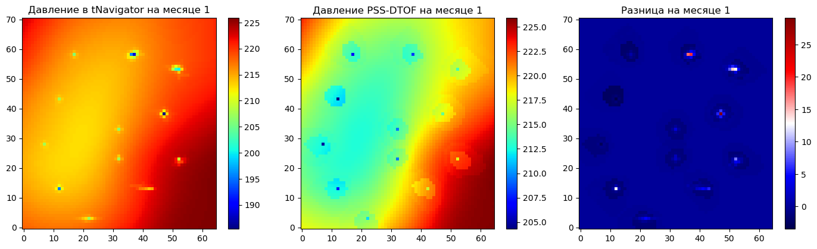
Рисунок 20 - Результаты моделирования для третьего типа трещин на первый месяц
На первом месяце средняя абсолютная ошибка для третьего типа ниже, чем для первых двух типов, и составляет 0,2078 бар (Рис. 20). При этом максимальная ошибка равна 10,0363 бар, что говорит о более спокойном начальном отклике и меньшем числе резких локальных расхождений.
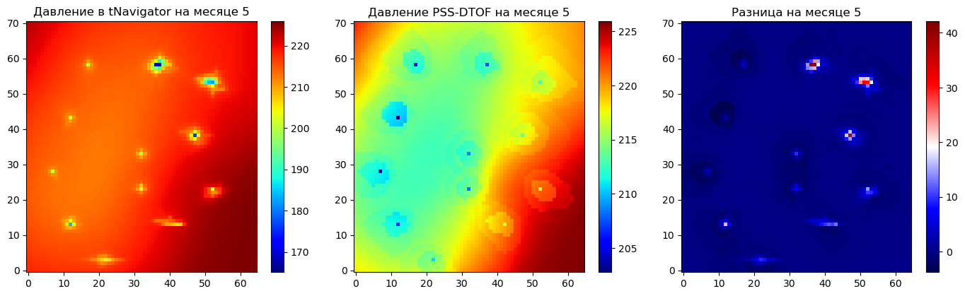
Рисунок 21 - Результаты моделирования для третьего типа трещин на пятый месяц
К пятому месяцу ошибка начинает расти быстрее: MAE увеличивается до 0,8067 бар, а максимальная ошибка достигает 38,2335 бар (Рис. 21). Это показывает, что после расширения зоны дренирования влияние неоднородной проводимости становится более заметным.
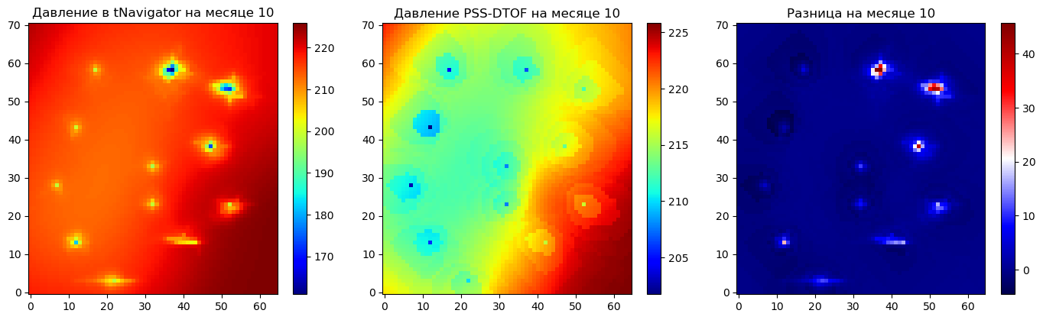
Рисунок 22 - Результаты моделирования для третьего типа трещин на десятый месяц
На десятом месяце средняя ошибка возрастает до 1,5742 бар, то есть превышает значения для первых двух типов на том же сроке (Рис. 22). Следовательно, третий тип оказывается более требовательным к точности описания совместной работы матрицы и трещин.
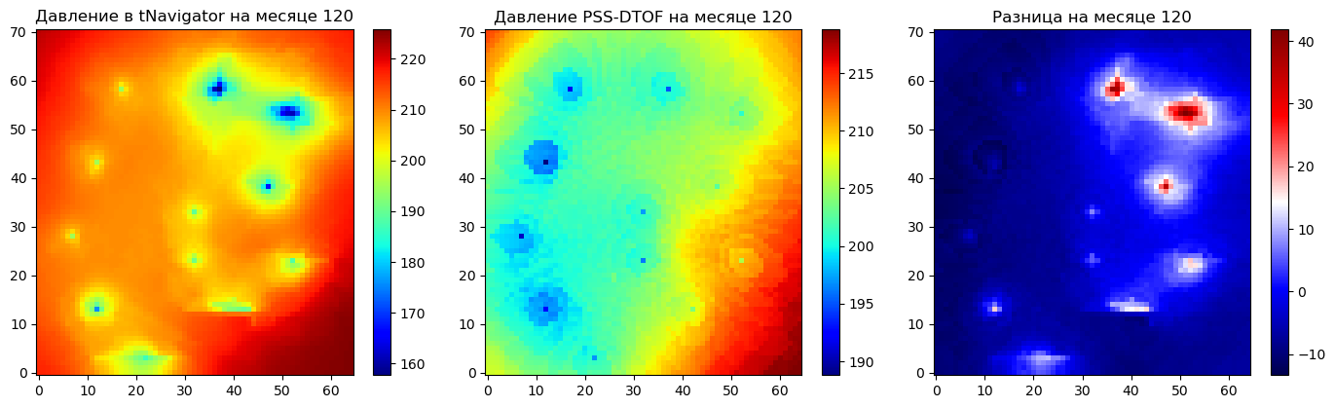
Рисунок 23 - Результаты моделирования для третьего типа трещин на 120 месяц
На 120 месяце различие средних давлений становится существенным: tNavigator даёт 209,2537 бар, тогда как PSS-DTOF даёт 198,9622 бар (Рис. 23). Такое расхождение указывает на ускоренное истощение в прокси-расчёте и необходимость уточнения параметров, отвечающих за вовлечение порового объёма.
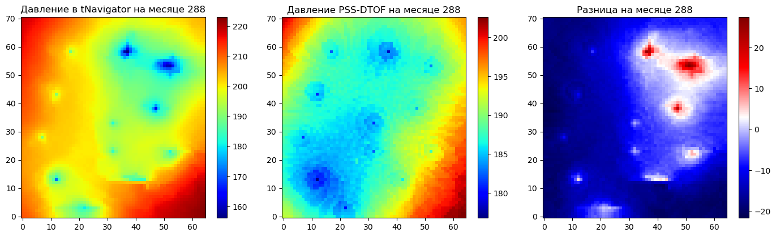
Рисунок 24 - Результаты моделирования для третьего типа трещин на 288 месяц
На 288 месяце MAE достигает 21,4130 бар, а среднее давление PSS-DTOF становится заметно ниже полноразмерного расчёта (Рис. 24). Для третьего типа это означает, что без дополнительной калибровки метод пригоден преимущественно для качественной оценки ранней динамики, но недостаточен для точного долгосрочного прогноза.

Месяц | MAE | Макс_Ошибка | Среднее_TNav | Среднее_PSS
1 | 0,2078 | 10,0363 | 217,8685 | 217,7223
2 | 0,3359 | 28,912 | 217,7588 | 217,5562
3 | 0,4836 | 34,0287 | 217,6671 | 217,3896
4 | 0,6436 | 36,0455 | 217,5686 | 217,2235
5 | 0,8067 | 38,2335 | 217,4748 | 217,0575
6 | 0,969 | 41,718 | 217,3792 | 216,8918
7 | 1,1272 | 44,0838 | 217,2878 | 216,7262
8 | 1,28 | 44,6514 | 217,1956 | 216,5608
9 | 1,4288 | 44,902 | 217,1048 | 216,3956
10 | 1,5742 | 45,0316 | 217,0179 | 216,2306
11 | 1,7169 | 45,1068 | 216,9291 | 216,0658
12 | 1,8559 | 45,1341 | 216,8438 | 215,9012
13 | 1,9919 | 45,1358 | 216,7563 | 215,7368
14 | 2,1251 | 45,1133 | 216,6694 | 215,5726
15 | 2,2553 | 45,062 | 216,5919 | 215,4086
16 | 2,382 | 45,0415 | 216,507 | 215,2448
17 | 2,5062 | 45,031 | 216,4257 | 215,0812
18 | 2,6277 | 45,1124 | 216,3423 | 214,9178
19 | 2,7468 | 45,2233 | 216,2623 | 214,7546
20 | 2,8637 | 45,3133 | 216,1802 | 214,5916
21 | 2,9783 | 45,3801 | 216,0987 | 214,4288
22 | 3,0913 | 45,4219 | 216,0203 | 214,2661
23 | 3,202 | 45,4545 | 215,9398 | 214,1037
24 | 3,3115 | 45,4684 | 215,8623 | 213,9414
25 | 3,419 | 45,4762 | 215,7826 | 213,7792
26 | 3,5249 | 45,4737 | 215,7033 | 213,6173
27 | 3,631 | 45,4491 | 215,6321 | 213,4554
28 | 3,7341 | 45,4303 | 215,5535 | 213,2937
29 | 3,8365 | 45,4002 | 215,4778 | 213,1322
30 | 3,937 | 45,3677 | 215,4 | 212,9708
31 | 4,037 | 45,3257 | 215,3249 | 212,8095
32 | 4,1351 | 45,282 | 215,2477 | 212,6484
33 | 4,2322 | 45,2333 | 215,1707 | 212,4873
34 | 4,3289 | 45,1771 | 215,0966 | 212,3264
35 | 4,424 | 45,1199 | 215,0202 | 212,1656
36 | 4,519 | 45,056 | 214,9465 | 212,0049
37 | 4,6125 | 44,9915 | 214,8706 | 211,8442
38 | 4,705 | 44,9239 | 214,795 | 211,6837
39 | 4,7984 | 44,848 | 214,7245 | 211,5232
40 | 4,8895 | 44,7747 | 214,6494 | 211,3628
41 | 4,9808 | 44,6964 | 214,5769 | 211,2025
42 | 5,0706 | 44,6182 | 214,5022 | 211,0422
43 | 5,1607 | 44,5354 | 214,4302 | 210,8821
44 | 5,2494 | 44,4528 | 214,3559 | 210,7219
45 | 5,3375 | 44,3683 | 214,2819 | 210,5619
46 | 5,4261 | 44,2798 | 214,2105 | 210,4018
47 | 5,5133 | 44,1917 | 214,1369 | 210,2419
48 | 5,6009 | 44,1 | 214,0658 | 210,082
49 | 5,6872 | 44,0089 | 213,9926 | 209,9221
50 | 5,773 | 43,9162 | 213,9196 | 209,7623
51 | 5,8614 | 43,8167 | 213,8537 | 209,6025
52 | 5,9465 | 43,7215 | 213,7811 | 209,4427
53 | 6,0322 | 43,6234 | 213,7109 | 209,283
54 | 6,1165 | 43,5258 | 213,6386 | 209,1233
55 | 6,2016 | 43,4255 | 213,5688 | 208,9636
56 | 6,2852 | 43,3259 | 213,4968 | 208,804
57 | 6,3686 | 43,2253 | 213,425 | 208,6444
58 | 6,4528 | 43,1222 | 213,3557 | 208,4848
59 | 6,5356 | 43,0198 | 213,2842 | 208,3253
60 | 6,6193 | 42,915 | 213,2152 | 208,1657
61 | 6,7017 | 42,8109 | 213,1441 | 208,0062
62 | 6,7838 | 42,7061 | 213,0731 | 207,8467
63 | 6,8692 | 42,5961 | 213,0091 | 207,6872
64 | 6,9509 | 42,4899 | 212,9384 | 207,5278
65 | 7,0338 | 42,3816 | 212,8702 | 207,3683
66 | 7,1153 | 42,2741 | 212,7998 | 207,2089
67 | 7,1964 | 42,162 | 212,7318 | 207,0505
68 | 7,2755 | 42,0498 | 212,6617 | 206,8926
69 | 7,3544 | 41,9371 | 212,5918 | 206,7348
70 | 7,4345 | 41,8225 | 212,5243 | 206,5771
71 | 7,5133 | 41,7087 | 212,4546 | 206,4195
72 | 7,5925 | 41,5901 | 212,3873 | 206,2619
73 | 7,67 | 41,4716 | 212,318 | 206,1046
74 | 7,7473 | 41,3526 | 212,2487 | 205,9473
75 | 7,8286 | 41,2295 | 212,1863 | 205,7903
76 | 7,9059 | 41,1097 | 212,1174 | 205,6333
77 | 7,9844 | 40,9882 | 212,0507 | 205,4765
78 | 8,0614 | 40,8675 | 211,9821 | 205,3198
79 | 8,1397 | 40,7453 | 211,9157 | 205,1633
80 | 8,2166 | 40,6238 | 211,8473 | 205,0069
81 | 8,2934 | 40,502 | 211,779 | 204,8506
82 | 8,3693 | 40,3767 | 211,713 | 204,6963
83 | 8,4437 | 40,2522 | 211,6449 | 204,5421
84 | 8,5193 | 40,1264 | 211,5792 | 204,3882
85 | 8,5934 | 40,0014 | 211,5114 | 204,2345
86 | 8,6675 | 39,8762 | 211,4437 | 204,0809
87 | 8,7442 | 39,7486 | 211,3806 | 203,9276
88 | 8,8181 | 39,6229 | 211,3131 | 203,7744
89 | 8,8934 | 39,496 | 211,248 | 203,6214
90 | 8,9671 | 39,3699 | 211,1808 | 203,4686
91 | 9,0423 | 39,2426 | 211,1159 | 203,316
92 | 9,1158 | 39,1162 | 211,049 | 203,1635
93 | 9,1892 | 38,9896 | 210,9822 | 203,0113
94 | 9,2641 | 38,8618 | 210,9176 | 202,8592
95 | 9,3375 | 38,7348 | 210,851 | 202,7073
96 | 9,4123 | 38,6067 | 210,7867 | 202,5556
97 | 9,4857 | 38,4794 | 210,7203 | 202,404
98 | 9,5589 | 38,352 | 210,6541 | 202,2527
99 | 9,6366 | 38,2216 | 210,5943 | 202,1015
100 | 9,7097 | 38,0939 | 210,5283 | 201,9504
101 | 9,7843 | 37,9652 | 210,4645 | 201,7996
102 | 9,8574 | 37,8372 | 210,3987 | 201,6489
103 | 9,932 | 37,7082 | 210,3352 | 201,4984
104 | 10,005 | 37,5801 | 210,2696 | 201,3481
105 | 10,0781 | 37,4518 | 210,2041 | 201,1979
106 | 10,1527 | 37,3225 | 210,1409 | 201,0479
107 | 10,2257 | 37,194 | 210,0756 | 200,8981
108 | 10,3003 | 37,0645 | 210,0126 | 200,7484
109 | 10,3733 | 36,9359 | 209,9476 | 200,5989
110 | 10,4462 | 36,8029 | 209,8827 | 200,4491
111 | 10,5238 | 36,6656 | 209,8241 | 200,2994
112 | 10,5967 | 36,531 | 209,7594 | 200,1499
113 | 10,6711 | 36,3954 | 209,6969 | 200,0006
114 | 10,7438 | 36,2607 | 209,6324 | 199,8516
115 | 10,818 | 36,125 | 209,57 | 199,7028
116 | 10,8905 | 35,9902 | 209,5057 | 199,5542
117 | 10,9629 | 35,8553 | 209,4415 | 199,4058
118 | 11,0368 | 35,7196 | 209,3795 | 199,2577
119 | 11,1091 | 35,5846 | 209,3155 | 199,1098
120 | 11,1829 | 35,4489 | 209,2537 | 198,9622
121 | 11,2551 | 35,3139 | 209,1899 | 198,8148
122 | 11,3272 | 35,1789 | 209,1262 | 198,6676
123 | 11,4044 | 35,0414 | 209,0688 | 198,5206
124 | 11,4766 | 34,9064 | 209,0053 | 198,3738
125 | 11,5505 | 34,7705 | 208,9439 | 198,2273
126 | 11,6227 | 34,6355 | 208,8807 | 198,081
127 | 11,6965 | 34,4996 | 208,8195 | 197,9349
128 | 11,7684 | 34,3646 | 208,7564 | 197,7891
129 | 11,8405 | 34,2295 | 208,6934 | 197,6435
130 | 11,9143 | 34,0937 | 208,6325 | 197,4981
131 | 11,9866 | 33,9587 | 208,5697 | 197,3529
132 | 12,0604 | 33,8229 | 208,509 | 197,2079
133 | 12,1326 | 33,6879 | 208,4464 | 197,0632
134 | 12,2046 | 33,5528 | 208,3839 | 196,9187
135 | 12,2799 | 33,4163 | 208,3255 | 196,7743
136 | 12,3519 | 33,2814 | 208,2632 | 196,6303
137 | 12,4255 | 33,1457 | 208,2029 | 196,4864
138 | 12,4973 | 33,0108 | 208,1408 | 196,3427
139 | 12,5709 | 32,8751 | 208,0808 | 196,1993
140 | 12,6426 | 32,7403 | 208,0188 | 196,0561
141 | 12,7143 | 32,6054 | 207,9569 | 195,9131
142 | 12,7877 | 32,4699 | 207,8972 | 195,7703
143 | 12,8594 | 32,3351 | 207,8355 | 195,6278
144 | 12,9327 | 32,1997 | 207,7759 | 195,4854
145 | 13,0042 | 32,065 | 207,7144 | 195,3433
146 | 13,0756 | 31,9303 | 207,653 | 195,2013
147 | 13,1522 | 31,7936 | 207,5976 | 195,0596
148 | 13,2237 | 31,659 | 207,5364 | 194,9181
149 | 13,2968 | 31,5238 | 207,4772 | 194,7768
150 | 13,3681 | 31,3894 | 207,4162 | 194,6357
151 | 13,4412 | 31,2543 | 207,3572 | 194,4949
152 | 13,5125 | 31,1199 | 207,2963 | 194,3542
153 | 13,5839 | 30,9856 | 207,2356 | 194,2138
154 | 13,6571 | 30,8507 | 207,1768 | 194,0735
155 | 13,7284 | 30,7165 | 207,1162 | 193,9335
156 | 13,8014 | 30,5816 | 207,0577 | 193,7937
157 | 13,8726 | 30,4476 | 206,9972 | 193,6541
158 | 13,9438 | 30,3135 | 206,9369 | 193,5147
159 | 14,0203 | 30,1776 | 206,8825 | 193,3755
160 | 14,0915 | 30,0437 | 206,8223 | 193,2365
161 | 14,1644 | 29,9092 | 206,7642 | 193,0977
162 | 14,2354 | 29,7754 | 206,7042 | 192,9591
163 | 14,3083 | 29,6411 | 206,6462 | 192,8208
164 | 14,3795 | 29,5075 | 206,5864 | 192,6826
165 | 14,4506 | 29,3739 | 206,5266 | 192,5446
166 | 14,5236 | 29,2398 | 206,4689 | 192,4069
167 | 14,5948 | 29,1064 | 206,4093 | 192,2693
168 | 14,6677 | 28,9724 | 206,3518 | 192,132
169 | 14,7388 | 28,8392 | 206,2924 | 191,9948
170 | 14,8099 | 28,7056 | 206,2331 | 191,8579
171 | 14,8859 | 28,5667 | 206,1796 | 191,7214
172 | 14,9565 | 28,4299 | 206,1204 | 191,5852
173 | 15,0288 | 28,2927 | 206,0632 | 191,4492
174 | 15,0992 | 28,1563 | 206,0043 | 191,3136
175 | 15,1713 | 28,0194 | 205,9473 | 191,1782
176 | 15,2414 | 27,8834 | 205,8884 | 191,0431
177 | 15,3114 | 27,7475 | 205,8297 | 190,9083
178 | 15,3832 | 27,6112 | 205,7729 | 190,7737
179 | 15,453 | 27,4756 | 205,7144 | 190,6394
180 | 15,5245 | 27,3397 | 205,6578 | 190,5054
181 | 15,5942 | 27,2045 | 205,5994 | 190,3717
182 | 15,6639 | 27,0696 | 205,541 | 190,2383
183 | 15,737 | 26,9336 | 205,4865 | 190,1051
184 | 15,8068 | 26,7917 | 205,4284 | 189,9716
185 | 15,8784 | 26,645 | 205,3721 | 189,8381
186 | 15,9481 | 26,4992 | 205,3141 | 189,705
187 | 16,0194 | 26,353 | 205,2581 | 189,5722
188 | 16,0888 | 26,2077 | 205,2002 | 189,4398
189 | 16,1579 | 26,0627 | 205,1425 | 189,3077
190 | 16,2287 | 25,9174 | 205,0866 | 189,176
191 | 16,2975 | 25,7729 | 205,029 | 189,0447
192 | 16,3679 | 25,6281 | 204,9733 | 188,9137
193 | 16,4362 | 25,4842 | 204,9159 | 188,7831
194 | 16,5043 | 25,4924 | 204,8585 | 188,6528
195 | 16,5775 | 25,5642 | 204,8068 | 188,5229
196 | 16,6452 | 25,6332 | 204,7495 | 188,3933
197 | 16,7144 | 25,7026 | 204,6942 | 188,2641
198 | 16,7816 | 25,7709 | 204,6372 | 188,1352
199 | 16,8504 | 25,8396 | 204,582 | 188,0067
200 | 16,9173 | 25,9071 | 204,5251 | 187,8785
201 | 16,9839 | 25,9742 | 204,4683 | 187,7506
202 | 17,052 | 26,0418 | 204,4133 | 187,6231
203 | 17,1182 | 26,1082 | 204,3567 | 187,496
204 | 17,186 | 26,1751 | 204,3019 | 187,3692
205 | 17,2518 | 26,2408 | 204,2454 | 187,2427
206 | 17,3174 | 26,3061 | 204,1889 | 187,1166
207 | 17,3879 | 26,3735 | 204,138 | 186,9908
208 | 17,4533 | 26,4391 | 204,0817 | 186,865
209 | 17,5209 | 26,508 | 204,0273 | 186,7388
210 | 17,5864 | 26,5757 | 203,9711 | 186,6129
211 | 17,6534 | 26,6437 | 203,9168 | 186,4875
212 | 17,7183 | 26,7476 | 203,8608 | 186,3625
213 | 17,7829 | 26,8663 | 203,8049 | 186,2379
214 | 17,849 | 26,9855 | 203,7508 | 186,1137
215 | 17,9132 | 27,1031 | 203,6951 | 185,9899
216 | 17,9788 | 27,2212 | 203,6412 | 185,8665
217 | 18,0424 | 27,3377 | 203,5855 | 185,7435
218 | 18,1058 | 27,4623 | 203,53 | 185,6209
219 | 18,1743 | 27,5895 | 203,4799 | 185,4987
220 | 18,2372 | 27,7139 | 203,4244 | 185,3769
221 | 18,3017 | 27,8385 | 203,3709 | 185,2555
222 | 18,3641 | 27,9617 | 203,3156 | 185,1345
223 | 18,4281 | 28,0851 | 203,2622 | 185,0139
224 | 18,49 | 28,2072 | 203,2071 | 184,8936
225 | 18,5517 | 28,33 | 203,152 | 184,7738
226 | 18,6152 | 28,4567 | 203,0988 | 184,6545
227 | 18,6764 | 28,5819 | 203,0439 | 184,5357
228 | 18,739 | 28,7071 | 202,9909 | 184,4175
229 | 18,7995 | 28,8261 | 202,9361 | 184,2997
230 | 18,8595 | 28,9358 | 202,8814 | 184,1823
231 | 18,9226 | 29,0462 | 202,8303 | 184,0656
232 | 18,9816 | 29,1542 | 202,7758 | 183,9494
233 | 19,0419 | 29,2622 | 202,7231 | 183,8339
234 | 19,1 | 29,3686 | 202,6686 | 183,719
235 | 19,1593 | 29,475 | 202,6161 | 183,6046
236 | 19,2165 | 29,5797 | 202,5618 | 183,4909
237 | 19,2731 | 29,6873 | 202,5076 | 183,378
238 | 19,3305 | 29,8084 | 202,4552 | 183,2665
239 | 19,3856 | 29,9277 | 202,4012 | 183,1557
240 | 19,4417 | 30,0468 | 202,3489 | 183,0457
241 | 19,4954 | 30,1639 | 202,295 | 182,9365
242 | 19,5485 | 30,28 | 202,2412 | 182,828
243 | 19,606 | 30,3977 | 202,1926 | 182,7202
244 | 19,6578 | 30,5117 | 202,1389 | 182,6132
245 | 19,7107 | 30,6255 | 202,087 | 182,5069
246 | 19,7612 | 30,7375 | 202,0335 | 182,4013
247 | 19,8128 | 30,8493 | 201,9817 | 182,2964
248 | 19,862 | 30,9592 | 201,9283 | 182,1923
249 | 19,9107 | 31,0681 | 201,8749 | 182,0888
250 | 19,9604 | 31,1769 | 201,8233 | 181,9861
251 | 20,0078 | 31,2838 | 201,7701 | 181,884
252 | 20,0563 | 31,3906 | 201,7187 | 181,7827
253 | 20,1025 | 31,4956 | 201,6656 | 181,682
254 | 20,1482 | 31,5995 | 201,6126 | 181,582
255 | 20,1982 | 31,7052 | 201,5647 | 181,4827
256 | 20,2427 | 31,8124 | 201,5119 | 181,3841
257 | 20,2882 | 31,9211 | 201,4607 | 181,2861
258 | 20,3315 | 32,0281 | 201,408 | 181,1888
259 | 20,3759 | 32,1348 | 201,357 | 181,0922
260 | 20,418 | 32,2398 | 201,3044 | 180,9962
261 | 20,4596 | 32,3438 | 201,2519 | 180,9008
262 | 20,5024 | 32,4476 | 201,2011 | 180,8061
263 | 20,5429 | 32,5497 | 201,1487 | 180,7121
264 | 20,5845 | 32,6516 | 201,098 | 180,6187
265 | 20,6239 | 32,7517 | 201,0457 | 180,5259
266 | 20,6627 | 32,8509 | 200,9935 | 180,4337
267 | 20,7061 | 32,9518 | 200,9464 | 180,3422
268 | 20,7439 | 33,0491 | 200,8943 | 180,2513
269 | 20,7828 | 33,1464 | 200,844 | 180,161
270 | 20,8196 | 33,2419 | 200,792 | 180,0713
271 | 20,8575 | 33,3373 | 200,7418 | 179,9823
272 | 20,8932 | 33,431 | 200,69 | 179,8938
273 | 20,9283 | 33,5237 | 200,6383 | 179,8059
274 | 20,9647 | 33,6164 | 200,5882 | 179,7187
275 | 20,9988 | 33,7074 | 200,5366 | 179,632
276 | 21,0345 | 33,8025 | 200,4867 | 179,5457
277 | 21,0686 | 33,903 | 200,4352 | 179,4599
278 | 21,1021 | 34,0025 | 200,3838 | 179,3747
279 | 21,1382 | 34,1026 | 200,3358 | 179,2902
280 | 21,1704 | 34,1998 | 200,2845 | 179,2064
281 | 21,2037 | 34,2968 | 200,2349 | 179,1233
282 | 21,2347 | 34,3918 | 200,1837 | 179,0409
283 | 21,2667 | 34,4866 | 200,1342 | 178,9592
284 | 21,2965 | 34,5795 | 200,0832 | 178,8781
285 | 21,3257 | 34,6713 | 200,0322 | 178,7977
286 | 21,3559 | 34,7629 | 199,983 | 178,7179
287 | 21,384 | 34,8525 | 199,9321 | 178,6388
288 | 21,413 | 34,9421 | 199,883 | 178,5603
289 | 21,4399 | 35,0297 | 199,8322 | 178,4825
290 | 21,4662 | 35,1162 | 199,7816 | 178,4053
291 | 21,4968 | 35,2046 | 199,7359 | 178,3288
292 | 21,522 | 35,2891 | 199,6853 | 178,2529
293 | 21,5483 | 35,3735 | 199,6365 | 178,1776
294 | 21,5723 | 35,456 | 199,5861 | 178,1029
295 | 21,5975 | 35,5385 | 199,5374 | 178,0288
296 | 21,6205 | 35,619 | 199,4871 | 177,9553
297 | 21,643 | 35,6985 | 199,4369 | 177,8825
298 | 21,6665 | 35,7781 | 199,3883 | 177,8102
299 | 21,6879 | 35,8556 | 199,3382 | 177,7385
300 | 21,7104 | 35,9333 | 199,2898 | 177,6674
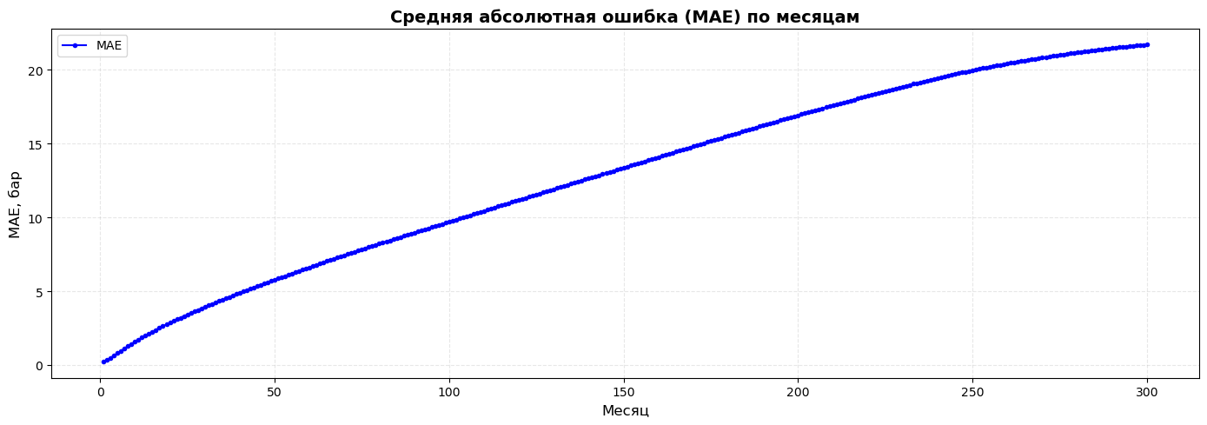
Рисунок 25 - Зависимость средней абсолютной ошибки (MAE) от времени моделирования для третьего типа трещин
График MAE демонстрирует наиболее быстрый рост средней ошибки среди успешно рассчитанных вариантов (Рис. 25). Это подтверждает, что третий тип трещиноватости является более сложным тестом для текущей суперпозиционной реализации.
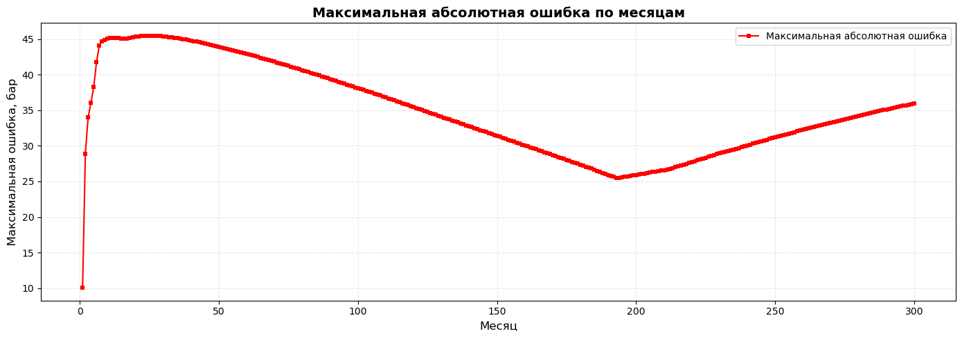
Рисунок 26 - Динамика максимальной абсолютной ошибки по месяцам для третьего типа трещин
Максимальная ошибка для третьего типа достигает высоких значений уже на ранне-средних сроках и далее остаётся значимой (Рис. 26). Такая динамика связана с локальными областями, где трещины усиливают поток сильнее, чем это учитывается в упрощённой PSS-DTOF постановке.
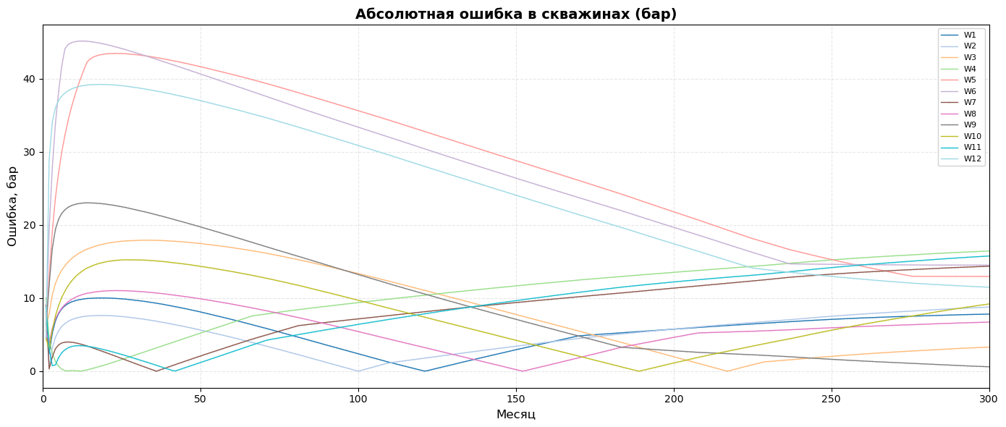
Рисунок 27 - Абсолютная ошибка по отдельным скважинам для третьего типа трещин
Поскважинная ошибка показывает, что наибольший вклад в расхождение дают не все скважины одновременно, а отдельные точки, чувствительные к локальной структуре проницаемости (Рис. 27).

3.4. Результаты для четвёртого типа
При расчётах для четвёртого типа трещин текущая реализация не проходит этап расчёта DTOF. Этот вариант соответствует барьерной или резко анизотропной трещиноватости, где связность фильтрационного пространства становится принципиально иной. В такой постановке нарушается предпосылка о корректном построении единой DTOF-координаты по текущей схеме проводимости, поэтому алгоритм требует отдельной обработки направленной проницаемости и проверки связности ячеек перед решением суперпозиционной системы.
Практически это означает, что четвёртый тип нельзя корректно интерпретировать как обычное продолжение первых трёх вариантов. Для него необходимо отдельно учитывать барьерное действие трещин, возможные разрывы гидродинамической связности и направление преимущественного потока. Без этой доработки сравнение с tNavigator будет некорректным, поскольку ошибка возникнет ещё на этапе построения координат, а не только на этапе расчёта давления.

4. Выводы
В работе выполнено обобщение PSS-DTOF подхода на расчёт группы из 12 добывающих скважин и проведено сравнение полученных карт давления с результатами полноразмерного моделирования в tNavigator.
Для первого и второго типов трещин текущая реализация хорошо воспроизводит общий характер поля давления на ранних сроках. Средняя ошибка в начале моделирования остаётся небольшой относительно абсолютного уровня давления, однако локальные максимальные ошибки возникают вблизи отдельных скважин и проводящих зон.
Для третьего типа начальный результат также является приемлемым, но ошибка растёт быстрее, чем в первых двух вариантах. Это связано с тем, что трещины одновременно усиливают проводимость матрицы и меняют распределение вовлечённого порового объёма, поэтому долгосрочный прогноз требует дополнительной калибровки.
На поздних сроках для всех успешно рассчитанных типов наблюдается накопление систематического расхождения: PSS-DTOF занижает среднее давление по сравнению с tNavigator. Следовательно, метод можно использовать как быстрый инструмент предварительного анализа и оценки общей динамики, но для точного прогноза на 120-300 месяцев необходимо уточнять параметры суперпозиционной модели.
Для четвёртого типа расчёт не был завершён из-за сбоя на этапе DTOF, что связано с барьерной или резко анизотропной природой трещиноватости. Дальнейшая доработка должна включать проверку связности расчётной сетки, отдельный учёт направленной проницаемости и устойчивую обработку случаев, где трещины выступают не каналами, а барьерами для потока.

